人教版选必2 第2章 电磁感应·中档卷（34题）

2.1 楞次定律
2.1 楞次定律：由磁场变化判断感应电流方向
1．光滑绝缘水平面上，有两条固定的相互垂直且彼此绝缘的长直导线，通有大小相同、方向如图所示的电流。在导线夹角的角平分线上对称放置四个相同的圆线圈。若两根导线中的电流均匀增加且大小始终相等，则会产生逆时针方向感应电流的是（ ）
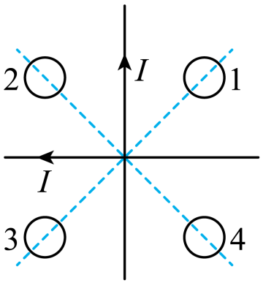
A．线圈 1；B．线圈2；C．线圈3；D．线圈4
【答案】A 【难度】0.65 【知识点】磁感应强度的矢量性与叠加、直线电流周围的磁场、楞次定律的内容及理解
【详解】AC．由安培定则和磁感应强度的叠加原理可知，线圈1所在的角平分线上的合磁感应强度的方向垂直纸面向里，线圈3所在的角平分线上的合磁感应强度的方向垂直纸面向外，电流均匀增加时，则穿过线圈1和3的磁通量增加，由楞次定律可知，线圈1中产生逆时针方向的感应电流，线圈3中产生顺时针方向的感应电流，A正确，C错误；
BD．由安培定则和磁感应强度的叠加原理可知，线圈2和4所在的角平分线上的合磁感应强度是零，线圈2和4中没有感应电流产生，BD错误。
故选A。

2．如图所示，一水平放置的矩形闭合线圈abcd，在细长磁铁的N极附近竖直下落，保持bc边在纸外，ad边在纸内，从图中位置Ⅰ经过位置Ⅱ到达位置Ⅲ，Ⅰ和Ⅲ都很靠近Ⅱ、在这个过程中，线圈中感应电流（ ）
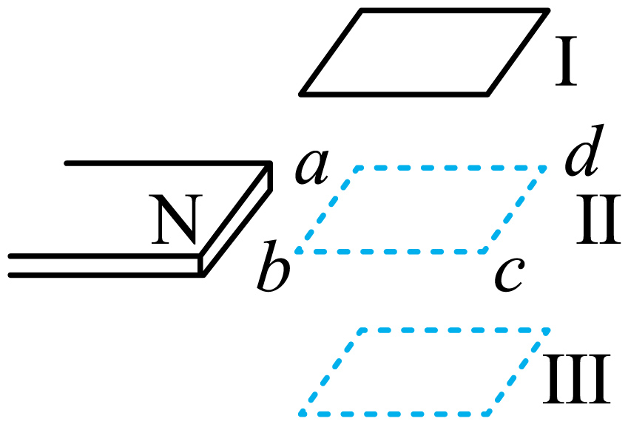
A．沿abcda流动
B．沿adcba流动
C．由Ⅰ到Ⅱ是沿abcda流动，由Ⅱ到Ⅲ是沿adcba流动
D．由Ⅰ到Ⅱ是沿adcba流动，由Ⅱ到Ⅲ是沿abcda流动
【答案】A 【难度】0.85 【知识点】增反减同
【详解】根据题意，由条形磁铁的磁场分布情况可知，线圈在Ⅱ位置时穿过线圈的磁通量最少，线圈从Ⅰ位置到Ⅱ位置，穿过线圈自下而上的磁通量减少，由楞次定律可知，感应电流的磁场阻碍其减少，则在线圈中产生的感应电流的方向为abcda，线圈从Ⅱ位置到Ⅲ位置，穿过线圈自上而下的磁通量在增加，感应电流的磁场阻碍其增加，由楞次定律可知感应电流的方向仍然是abcda。
故选A。

2.1 楞次定律：i-t图像驱动的感应与受力判断
3．如图所示，两固定在绝缘水平面上的同心金属圆环P、Q水平放置，圆环P中通有如图所示的电流，以图示方向为电流正方向，下列说法正确的是（ ）
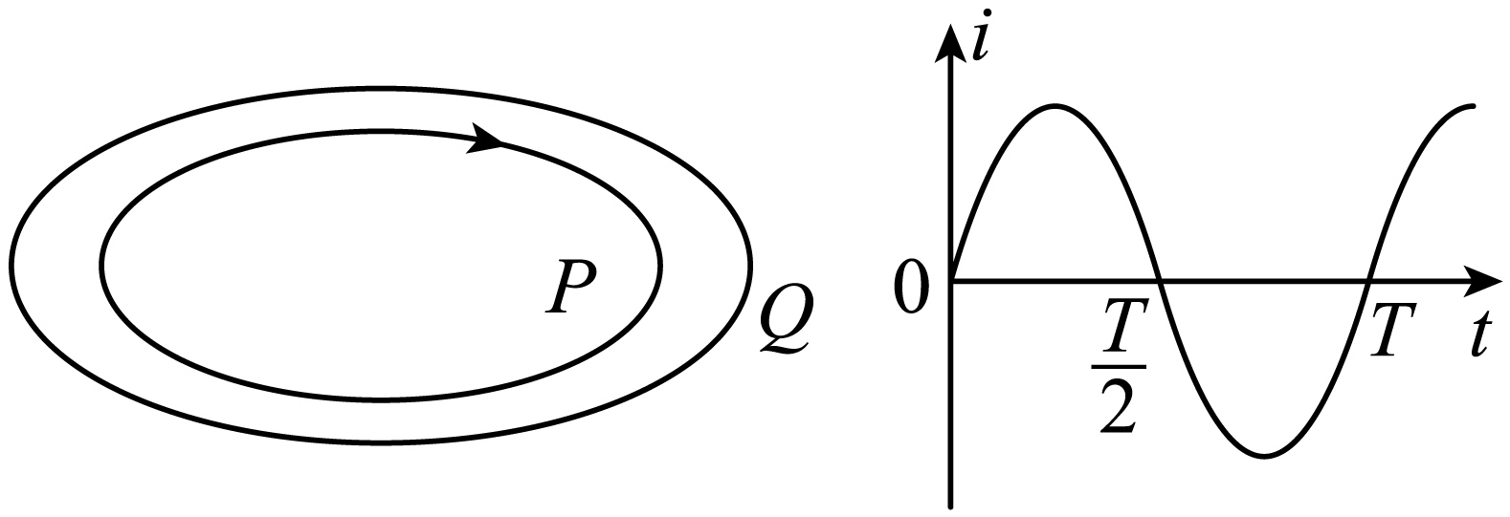
A．$\frac{T}{4}$时刻，两圆环相互排斥
B．$\frac{T}{2}$时刻，圆环Q中感应电流最大，受到的安培力为零
C．$\frac{T}{4}∼\frac{3T}{4}$时间内，圆环Q中感应电流始终沿逆时针方向
D．$\frac{3T}{4}∼T$时间内，圆环Q有收缩的趋势
【答案】BD 【难度】0.65 【知识点】楞次定律的内容及理解
【详解】A．$\frac{T}{4}$时刻，P中电流最大，但电流的变化率为零，则在Q中的感应电流为零，则两圆环无相互作用力，故A错误；
B．$\frac{T}{2}$时刻，圆环P中电流的变化率最大，此时圆环Q中感应电流最大，但是由于圆环P中电流为零，则Q受到的安培力为零，故B正确；
C．$\frac{T}{4}∼\frac{3T}{4}$时间内，圆环P中电流先沿正方向减小，后沿负方向增加，则根据楞次定律可知，圆环Q中感应电流始终沿顺时针方向，故C错误；
D．$\frac{3T}{4}∼T$时间内，圆环P中电流负向减小，则根据楞次定律可知，圆环Q中产生逆时针方向的电流，圆环Q所处的磁场方向向下，由左手定则可知，圆环Q受安培力指向圆心，则有收缩的趋势，故D正确。
故选BD。

2.1 楞次定律：线圈回路阻碍效果的力学表现（来拒去留、增缩减扩）
4．如图所示，圆环形导体线圈a平放在水平桌面上，在a的正上方固定一竖直螺线管b，二者轴线重合，螺线管与电源和滑动变阻器连接。现将滑动变阻器的滑片P向下滑动，下列说法正确的是（ ）
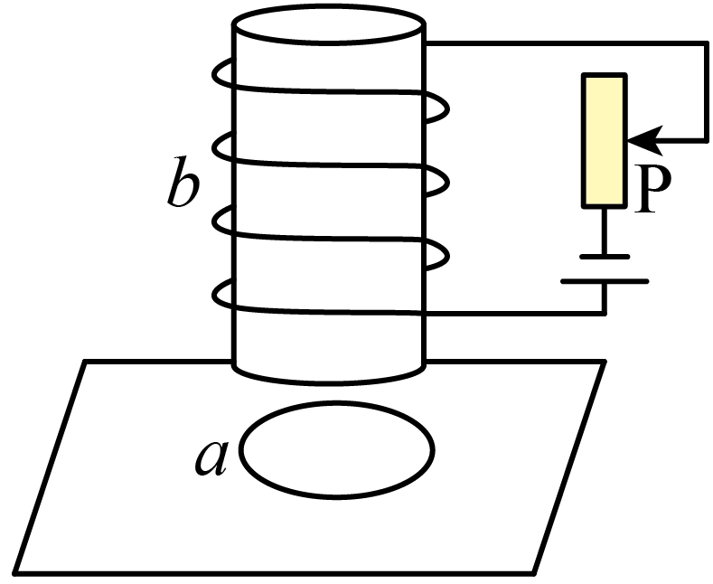
A．穿过线圈a的磁通量减小
B．从上往下看，线圈a中将产生逆时针方向的感应电流
C．线圈a有收缩的趋势
D．螺线管b对线圈a有吸引作用
【答案】BC 【难度】0.65 【知识点】增反减同、来拒去留、增缩减扩
【详解】A．将滑动变阻器的滑片P向下滑动，则阻值减小，电流变大，线圈b的磁场增强，穿过线圈a的磁通量变大，故A错误；
B．穿过线圈a的磁通量向下增加，根据楞次定律可知，从上往下看，线圈a中将产生逆时针方向的感应电流，故B正确；
CD．穿过线圈a的磁通量向下增加，根据“增缩减扩”、“来拒去留”可知，线圈a有收缩且远离线圈b的趋势，即螺线管b对线圈a有排斥作用，故C正确，D错误。
故选BC。

5．如图所示，弹簧上端固定，下端悬挂一个磁铁，在磁铁正下方有一个放置在水平桌面上的闭合铜质线圈。将磁铁竖直向下拉至某一位置后放开，磁铁开始上下振动，线圈始终保持静止下列说法正确的是（ ）
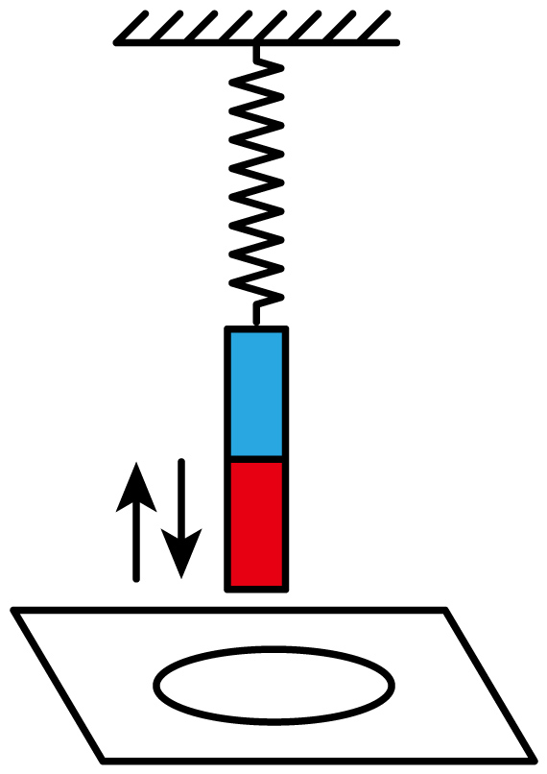
A．磁铁振动过程中，线圈中产生方向不变的感应电流
B．磁铁振动过程中，线圈对桌面的压力始终大于线圈的重力
C．磁铁远离线圈时，线圈有缩小的趋势
D．磁铁振动过程中，属于阻尼振动，弹簧和磁铁组成的系统机械能不守恒
【答案】D 【难度】0.85 【知识点】增反减同
【详解】A．穿过线圈的原磁场的方向不变，磁铁向下运动过程，穿过线圈的磁通量增大，磁铁向上运动过程，穿过线圈磁通量减小，根据楞次定律可知，磁铁向上运动与向下运动过程产生的感应电流方向相反，故A错误；
B．磁铁向下运动过程，穿过线圈的磁通量增大，线圈中产生感应电流，磁铁对感应电流的安培力作用效果将阻碍磁通量的增大，即安培力作用下，线圈有向下运动的趋势，即线圈对桌面的压力大于线圈的重力，磁铁向上运动过程，穿过线圈磁通量减小，线圈中产生感应电流，磁铁对感应电流的安培力作用效果将阻碍磁通量的减小，即安培力作用下，线圈有向上运动的趋势，即线圈对桌面的压力小于线圈的重力，故B错误；
C．磁铁远离线圈时，穿过线圈磁通量减小，根据楞次定律可知，磁铁的磁场对线圈的安培力作用使线圈有扩张的趋势，从而阻碍磁通量的减小，故C错误；
D．结合上述可知，磁铁的磁场对线圈有安培力作用，线圈之中感应电流激发的磁场对磁铁有磁场力作用，该磁场力总要阻碍磁铁的相对运动，可知，磁铁振动过程中，属于阻尼振动，弹簧和磁铁组成的系统机械能不守恒，故D正确。
故选D。

2.1 楞次定律：导轨双棒的增缩减扩与动力学判断
6．如图，水平桌面上放置有光滑导轨m和n，在导轨m、n上放置有一对平行导体棒p、q，且始终接触良好。不考虑p、q间的相互作用，重力加速度为g。当一条形磁铁从上方落下的过程中，下列说法正确的是（ ）
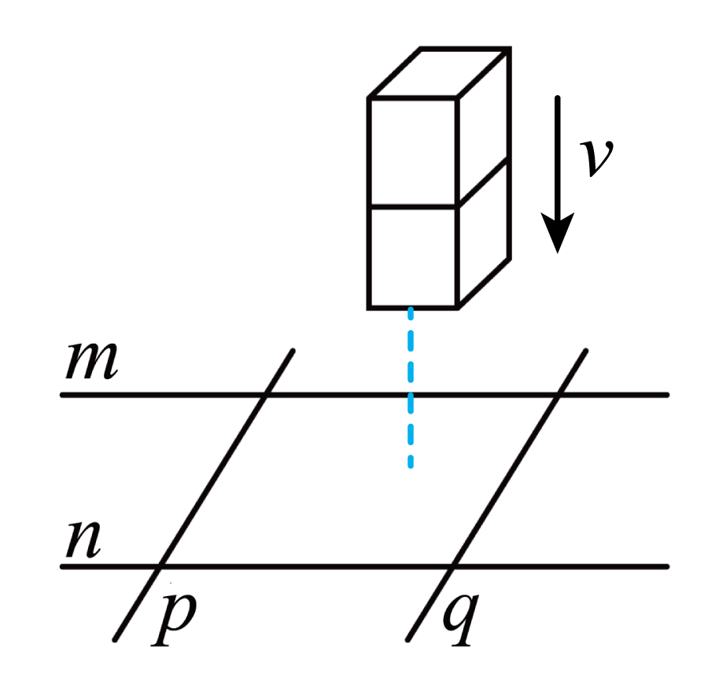
A．p、q相互远离
B．条形磁铁加速度小于g
C．导轨对桌面的压力减小
D．俯视时导轨与导体棒间一定形成逆时针电流
【答案】B 【难度】0.65 【知识点】增反减同、来拒去留、增缩减扩
【详解】A．条形磁铁从上方落下的过程中，当磁铁在回路上侧时，穿过回路的磁通量增大，根据楞次定律可知，p、q将相互靠近，故A错误；
B．条形磁铁从上方落下的过程中，回路中感应电流激发出的磁场对磁铁的磁场力阻碍磁铁的相对运动，即方向向上，可知，条形磁铁加速度小于g，故B正确；
C．条形磁铁从上方落下的过程中，当磁铁在回路上侧时，穿过回路的磁通量增大，根据楞次定律可知，导轨在安培力作用下有向下运动的趋势，可知，导轨对桌面的压力增大，故C错误；
D．由于条形磁铁下端是N极还是S极不确定，即穿过回路的原磁场方向不确定，则回路中感应电流的方向也不确定，故D错误。
故选B。

2.1 楞次定律：右手定则判断切割类电流方向
7．如图所示，同一平面内的三条平行导线串有两个电阻$R$和$r$，导体棒$PQ$与三条导线接触良好，匀强磁场的方向垂直纸面向里。导体棒的电阻可忽略，当导体棒向左滑动时，下列说法正确的是（ ）
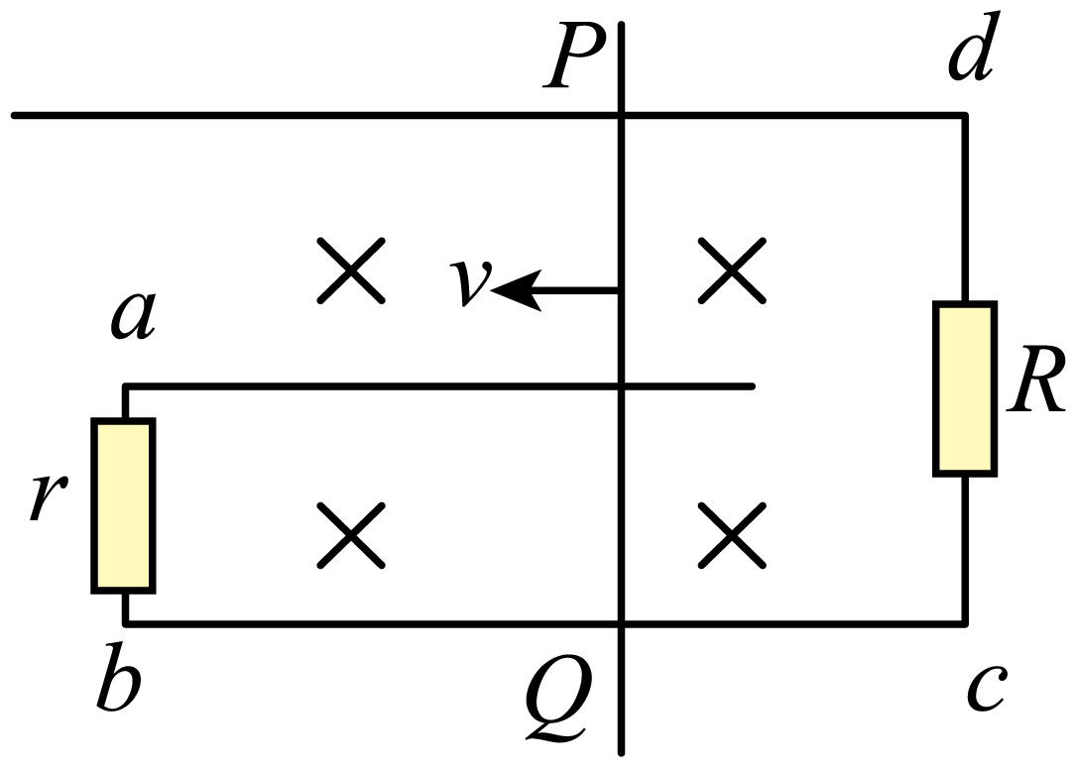
A．流过$R$的电流为由$d$到$c$，流过$r$的电流为由$b$到$a$
B．流过$R$的电流为由$c$到$d$，流过$r$的电流为由$b$到$a$
C．流过$R$的电流为由$d$到$c$，流过$r$的电流为由$a$到$b$
D．流过$R$的电流为由$c$到$d$，流过$r$的电流为由$a$到$b$
【答案】B 【难度】0.65 【知识点】导体棒平动切割磁感线
【详解】根据右手定则可得，$PQ$中电流由$P$到$Q$，$Q$处电势最高，$P$处电势最低，外电路中的电流方向总是从高电势流向低电势，因此流过$R$的电流为由$c$到$d$，流过$r$的电流为由$b$到$a$。
故选B。

2.2 法拉第电磁感应定律
2.2 法拉第电磁感应定律：由B-t、Φ-t图像分析感应电动势与电流
8．MN左侧有一垂直纸面向里的匀强磁场，现有一匝数$n=10$匝的圆形线圈垂直磁场方向放置，其直径ac与磁场边界MN重合。已知圆形线圈总电阻$R=0.3\text{Ω}$，圆形线圈面积为$S=0.2{\text{m}}^{\text{2}}$。磁感应强度B随时间t变化的规律如图所示，下列说法正确的是（ ）
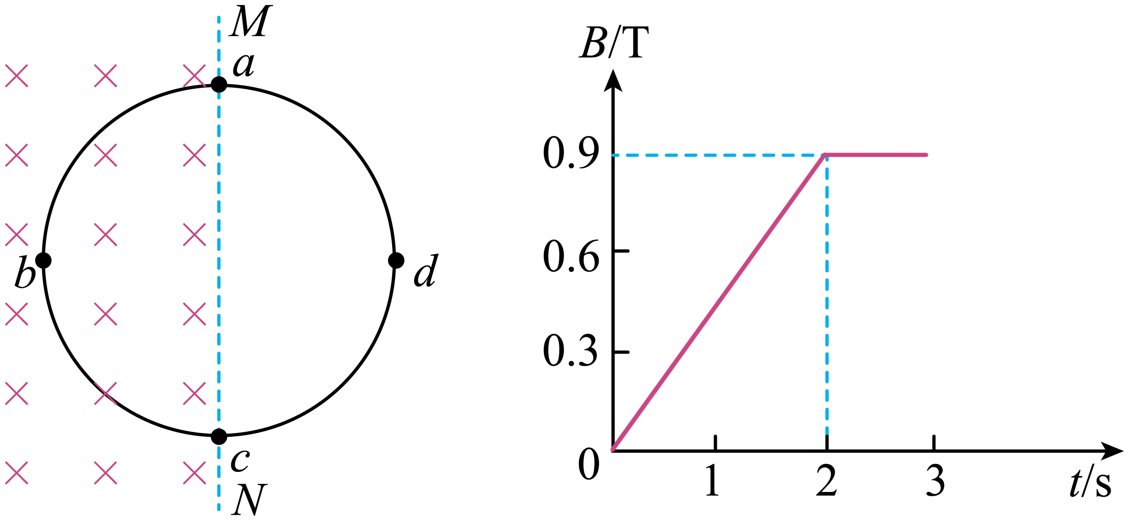
A．$0\sim 2\text{s}$回路产生均匀增大的感应电流
B．$0\sim 2\text{s}$回路中磁通量变化量为0.18Wb
C．$0\sim 2\text{s}$回路中产生的感应电动势大小为4.5V
D．$0\sim 3\text{s}$时间内通过线圈横截面的电荷量为3C
【答案】D 【难度】0.65 【知识点】由B-t图像计算感生电动势的大小、求线框进出磁场时通过导体截面的电量
【详解】A．由图可知，$0\sim 2\text{s}$磁感应强度均匀增大，穿过线圈的磁通量均匀增加，回路产生恒定的感应电流，故A错误；
B．$0\sim 2\text{s}$回路中磁通量变化量为$ΔΦ=ΔBS=0.9×\frac{1}{2}×0.2\text{Wb}=0.09\text{Wb}$
故B错误；
C．$0\sim 2\text{s}$回路中产生的感应电动势大小为$E=n\frac{ΔΦ}{Δt}=10×\frac{0.09}{2}\text{V}=0.45\text{V}$
故C错误；
D．$0\sim 2\text{s}$回路中产生的感应电流为$I=\frac{E}{R}=1.5\text{A}$
通过线圈横截面的电荷量为
$q_{1}=It=3\text{C}$ $2∼3\text{s}$，穿过线圈的磁通量不变，没有感应电流，则通过线圈横截面的电荷量为0，则$0\sim 3\text{s}$时间内通过线圈横截面的电荷量为3C，故D正确。
故选D。

9．如图甲所示，虚线框内存在垂直纸面的匀强磁场，磁感应强度随时间的变化规律如图乙所示，一固定的金属线圈abcd有部分处于磁场中，则线圈中产生的电流i、线圈受到的安培力F与时间t的关系可能正确的是（ ）
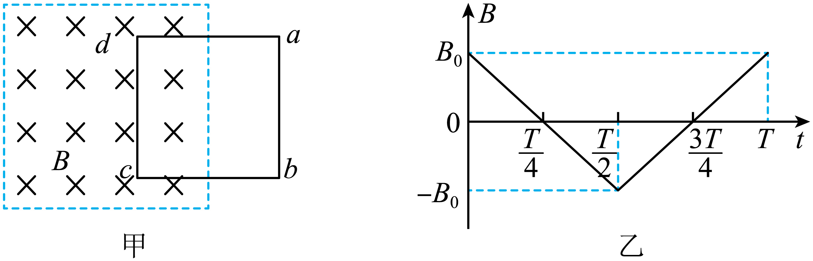
A．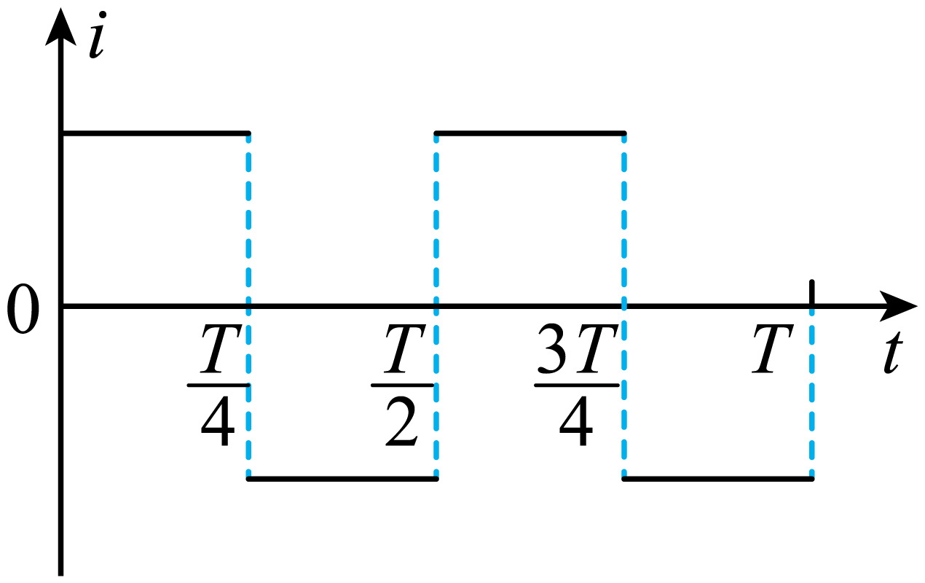；B．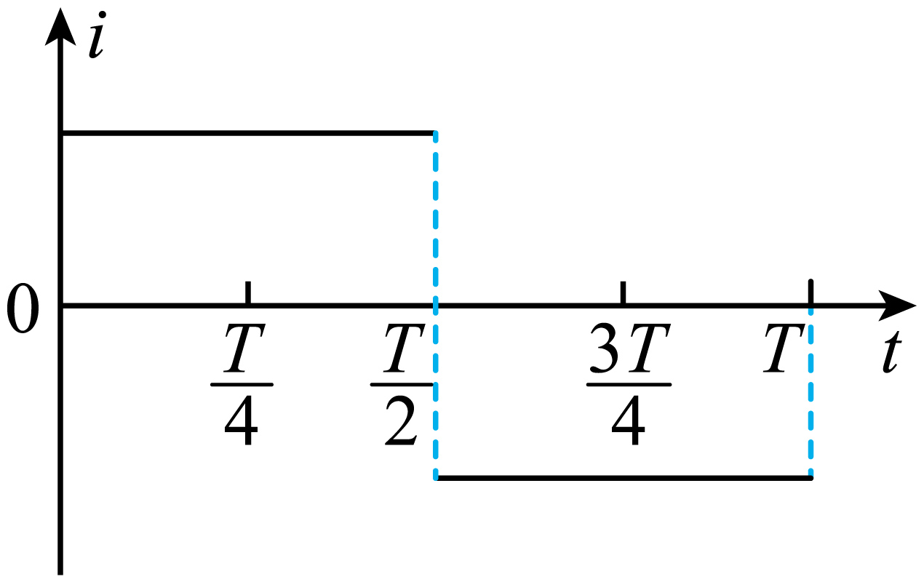
C．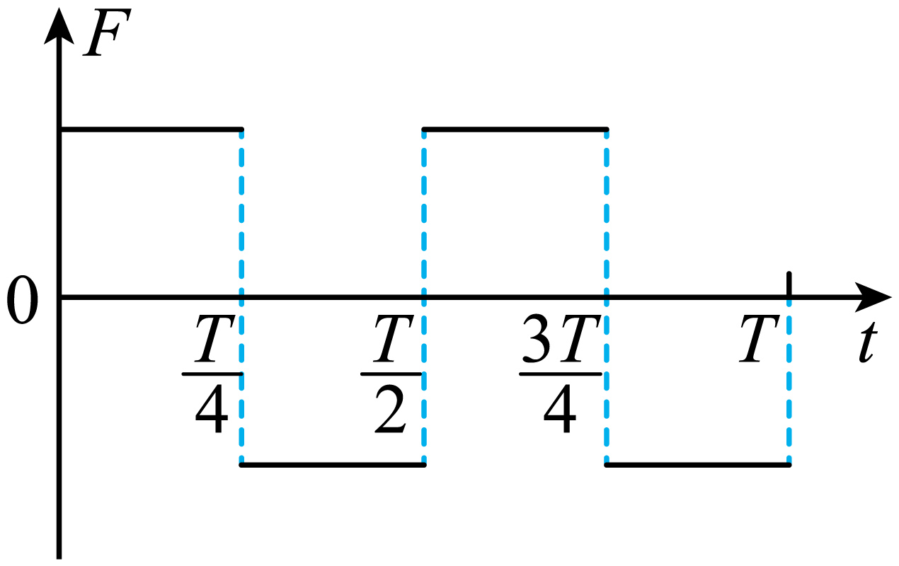；D．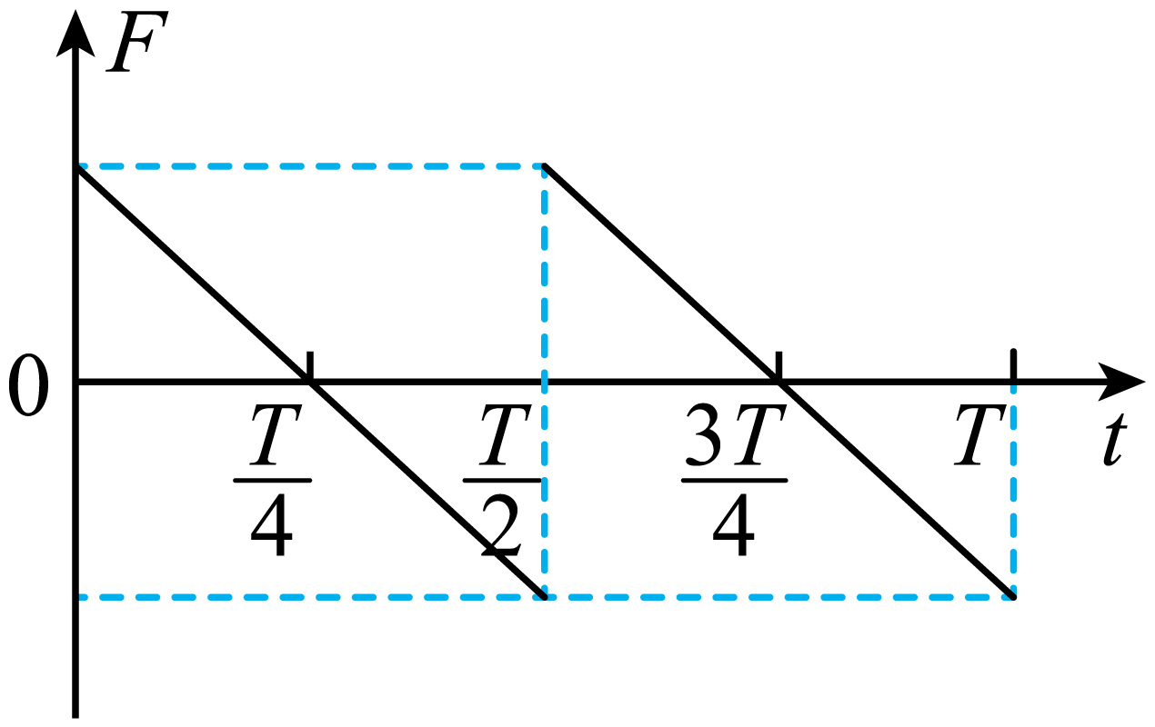
【答案】BD 【难度】0.85 【知识点】由B-t图像计算感生电动势的大小
【详解】AB．令线圈处于磁场中的面积为S，根据法拉第电磁感应定律有
$E=\frac{\text{Δ}Φ}{\text{Δ}t}=S\frac{\text{Δ}B}{\text{Δ}t}$ $B−t$图像中，前半个周期与后半个周期内，磁感应强度的变化率均为一个定值，一负一正，表明电动势的方向相反，根据欧姆定律可知，前半个周期与后半个周期内，感应电流的大小均一定，根据楞次定律可知，电流方向先沿顺时针，后沿逆时针，方向相反，故A错误，B正确；
CD．结合上述可知，前半个周期与后半个周期内，感应电动势的大小均一定，方向相反，根据$F=BIL$
可知，安培力大小与磁感应强度大小成正比，根据左手定则可知，在一个周期内安培力方向先向左后向右，再向左最后向右，故C错误，D正确。
故选BD。

2.2 法拉第电磁感应定律：感应电动势与电阻定律的比例计算
10．如图所示，用同种规格的铜丝做成的a、b两个单匝正方形线圈同轴，边长之比为2∶3。仅在a线圈所围区域内有垂直于纸面向里的匀强磁场，当匀强磁场的磁感应强度均匀减小的过程中，a、b线圈内的感应电动势大小之比和感应电流大小之比分别为（ ）
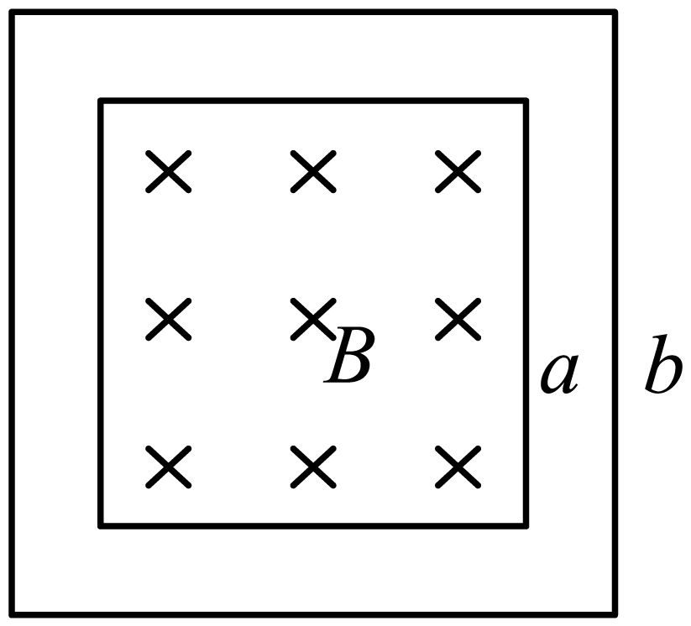
A．1∶1，3∶2；B．1∶1，2∶3；C．4∶9，2∶3；D．4∶9，9∶4
【答案】A 【难度】0.65 【知识点】闭合电路欧姆定律的内容及公式、法拉第电磁感应定律的表述和表达式
【详解】当匀强磁场的磁感应强度均匀减小的过程中，由电磁感应定律可得线圈内的感应电动势大小$E=n\frac{ΔΦ}{Δt}$
由于穿过a、b两线圈的磁通量的变化率相同，线圈的匝数相同，因此a、b线圈内的感应电动势大小相等，则有$E_{a}:E_{b}=1:1$
设a、b两线圈的边长分别为$L_{a}$、$L_{b}$，由电阻定律$R=ρ\frac{L}{S}$可得$R_{a}=ρ\frac{n⋅4L_{a}}{S}$$R_{b}=ρ\frac{n⋅4L_{b}}{S}$
又有$I=\frac{E}{R}$
则通过a、b两线圈感应电流大小之比为$I_{a}:I_{b}=\frac{E_{a}}{R_{a}}:\frac{E_{b}}{R_{b}}=3:2$
故选A。

2.2 法拉第电磁感应定律：平动切割E=Blv的计算（有效长度、相对速度）
11．如图所示，在光滑的水平桌面上有一根长直通电导线MN，通有电流I，方向由M到N，一个边长为L的正方形金属线框在外力的作用下垂直于导线向右以v₀的速度做匀速运动，线框电阻为R，已知长直导线在其周围空间产生的磁场大小$B=k\frac{I}{r}$，其中k是常数，I是导线中的电流，r是空间某点到导线的垂直距离，则当线框运动到左边框与导线的距离为L时，线框中的感应电流的大小及方向为（ ）
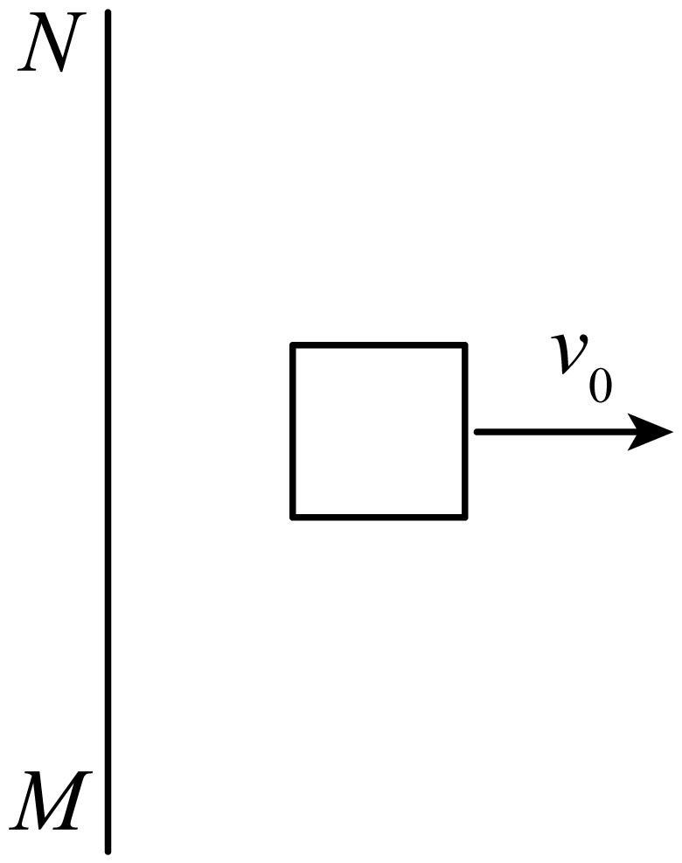
A．$\frac{kIv_{0}}{2R}$、顺时针；B．$\frac{kIv_{0}}{R}$、顺时针
C．$\frac{3kIv_{0}}{2R}$、逆时针；D．$\frac{2kIv_{0}}{R}$、逆时针
【答案】A 【难度】0.65 【知识点】增反减同、导体棒平动切割磁感线
【详解】由右手螺旋定则知导线在其右侧产生的磁场方向垂直于纸面向里，由$B=k\frac{I}{r}$知导线右侧磁场的大小从左至右逐渐减小，故线框运动过程中磁通量逐渐减小，由楞次定律知感应电流方向为顺时针；其次，线框产生的总电动势由左右两边导线切割磁感线产生的电动势叠加而成，即$E=B_{左}Lv_{0}−B_{右}Lv_{0}=(B_{左}−B_{右})Lv_{0}=(k\frac{I}{L}−k\frac{I}{2L})Lv_{0}=\frac{kIv_{0}}{2}$
故感应电流的大小$i=\frac{E}{R}=\frac{kIv_{0}}{2R}$
故选A。

2.2 法拉第电磁感应定律：转动切割（圆盘、转棒）的电路计算
12．世界上的第一台发电机是由法拉第发明的圆盘发电机，原理如图所示。半径为r的铜盘处在垂直于铜盘盘面向左、磁感应强度大小为B的匀强磁场中，闭合开关S，转动手柄使铜盘（从右向左看）绕中心轴沿逆时针方向以角速度$ω$匀速转动，定值电阻的阻值为R，其余电阻不计，不计一切摩擦及空气阻力，下列说法正确的是（ ）
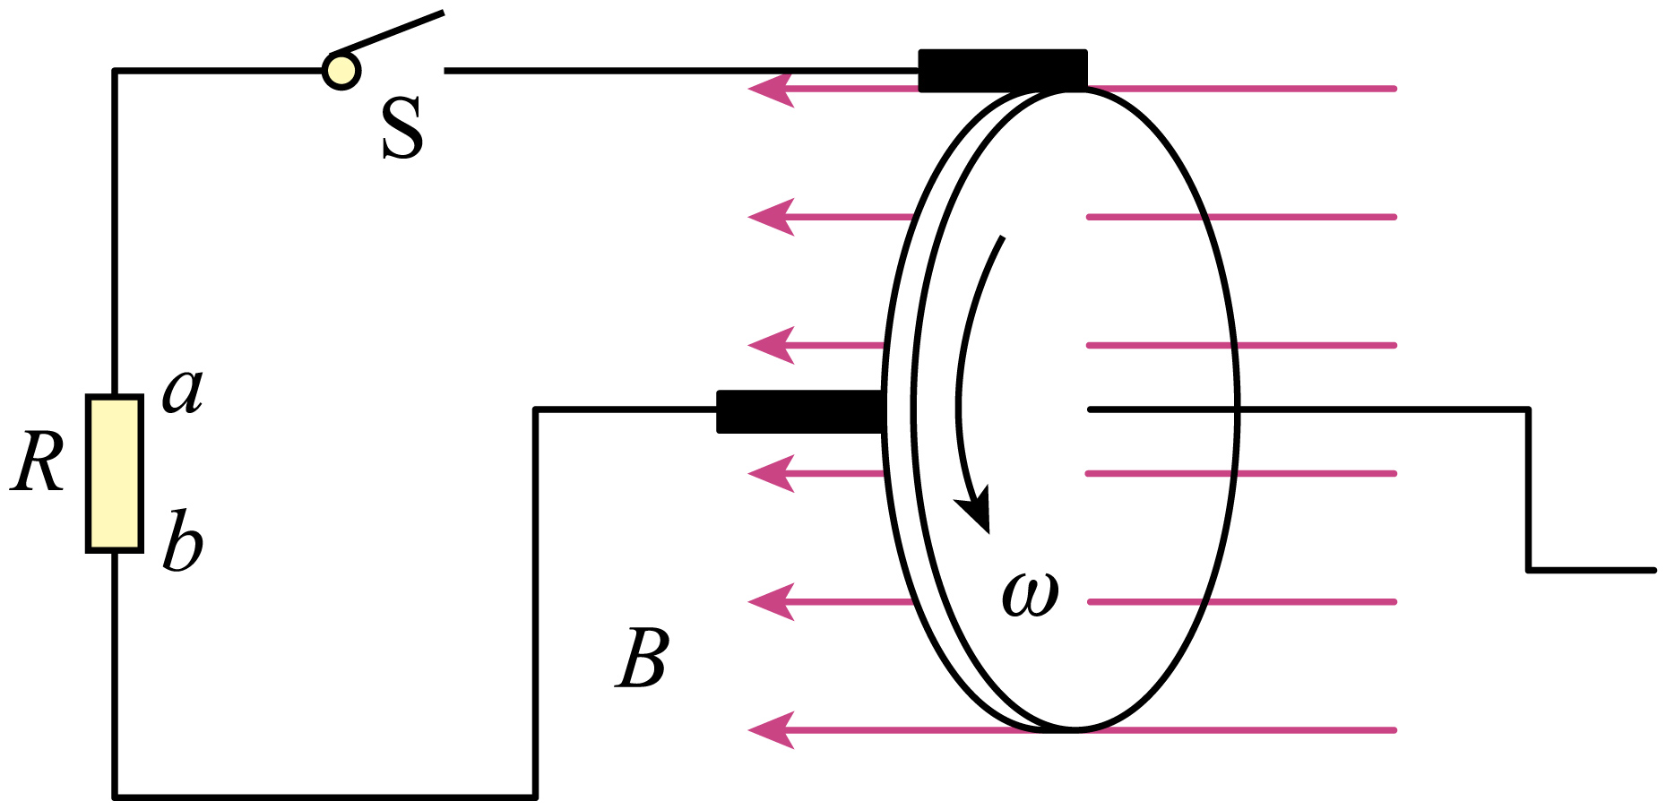
A．电阻R中的电流从a到b
B．圆盘转动产生的电动势为$Br^{2}ω$
C．转动手柄的外力做功的功率为$\frac{B^{2}r^{4}ω^{2}}{4R}$
D．圆盘转动一周，电阻R上产生的焦耳热为$\frac{\text{π}B^{2}r^{4}ω}{2R}$
【答案】CD 【难度】0.65 【知识点】能量守恒定律的初步应用、焦耳定律的内容和含义、右手定则、导体棒转动切割磁感线
【详解】A．根据右手定则，铜盘相当于电源，其方向为从边缘指向圆心，所以电阻中的电流方向为从b到a，故A错误；
B．根据法拉第电磁感应定律，切割产生的感应电动势为$E=BLv=Br\left(\frac{ωr}{2}\right)=\frac{1}{2}Bωr^{2}$
故B错误；
C．根据能量守恒，转动手柄的外力做功的功率为等于电路消耗的电功率，为$P=\frac{E^{2}}{R}=\frac{B^{2}ω^{2}r^{4}}{4R}$
故C正确；
D． 圆盘转动一周，所花的时间为$t=\frac{2π}{ω}$
电阻R上产生的焦耳热为$Q=Pt=\frac{B^{2}r^{4}ωπ}{2R}$
故D正确；
故选CD。

13．如图为带灯的自行车后轮的示意图，金属轮框与轮轴之间均匀地连接四根金属条，每根金属条中间都串接一个阻值为6Ω的小灯泡，车轮半径为0.3m，轮轴半径可以忽略。车架上固定一个强磁铁，可形成圆心角为60°的扇形匀强磁场区域，磁感应强度大小为0.8T，方向垂直纸面（车轮平面）向外。若自行车后轮顺时针转动的角速度恒为20rad/s，不计其它电阻，则（ ）
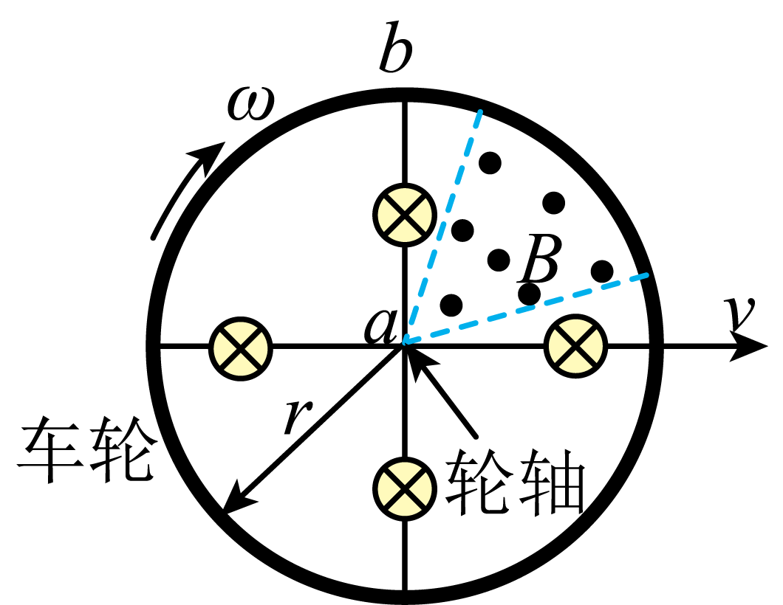
A．通过每个小灯泡的电流始终相等
B．当金属条ab在磁场中运动时，金属条ab中b端电势高
C．当金属条ab在磁场中运动时，电路的总电阻为1.5Ω
D．当金属条ab在磁场中运动时，金属条ab受到的安培力为$2.16×{10}^{−2}\text{N}$
【答案】D 【难度】0.65 【知识点】导体棒转动切割磁感线
【详解】A．当其中一根金属条在磁场中切割磁感应线时，该金属条相对于电源，其它三根金属条相对于外电路且并联，根据电路特点可知，通过磁场中的那根金属条的电流是通过其它三根金属条电流的三倍，所以通过每个小灯泡的电流不是始终相等，故A错误；
B．当金属条ab在磁场中运动时，根据右手定则可知通过金属条ab中的电流从b指向a，由于金属条ab相当于电源，则金属条ab中b端电势低，故B错误；
C．金属条ab在匀强磁场中运动时充当电源，其余为外电路，且并联，其等效电路如图所示
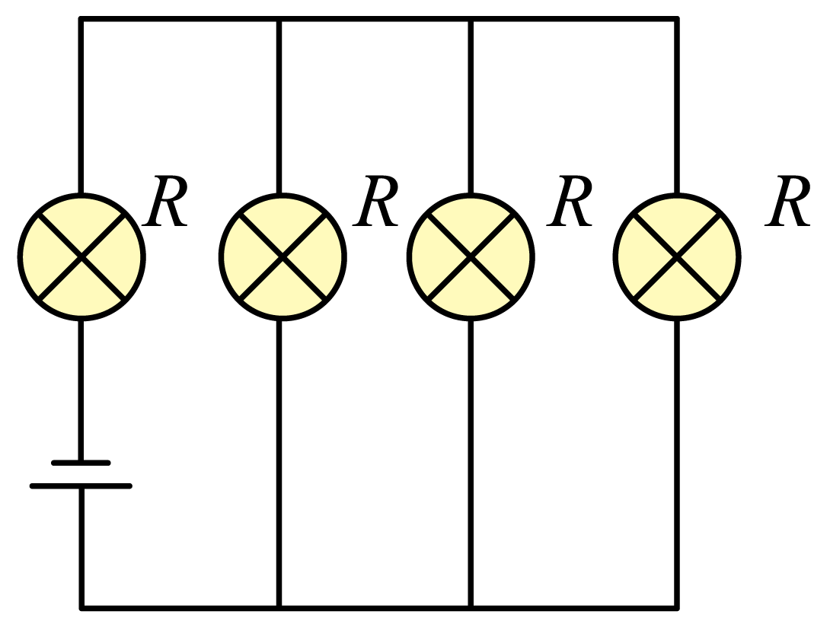
设电路的总电阻为$R_{总}$，根据电路图可知$R_{总}=R+\frac{1}{3}R=6\text{Ω}+\frac{1}{3}×6\text{Ω}=8\text{Ω}$
故C错误；
D．当金属条ab在磁场中运动时，产生的感应电动势为$E=\frac{1}{2}Br^{2}ω=\frac{1}{2}×0.8×{0.3}^{2}×20\text{V}=0.72\text{V}$
此时通过ab的电流为$I=\frac{E}{R_{总}}=\frac{0.72}{8}\text{A}=0.09\text{A}$
所以金属条ab所受安培力大小为$F_{\text{A}}=BIr=0.8×0.09×0.3\text{N}=2.16×{10}^{−2}\text{N}$
故D正确。
故选D。

2.2 法拉第电磁感应定律：等效电路与电势差、功率计算
14．把总电阻为2R的均匀电阻丝焊接成一半径为a的圆环，水平固定在竖直向下的磁感应强度为B的匀强磁场中，如图所示，一长度为2a，电阻等于R，粗细均匀的金属棒MN放在圆环上，它与圆环始终保持良好的接触，当金属棒以恒定速度v向右运动经过环心O时，求：
(1)棒上电流的大小和方向及棒两端的电压$U_{MN}$；
(2)圆环消耗的热功率和在圆环及金属棒上消耗的总热功率．
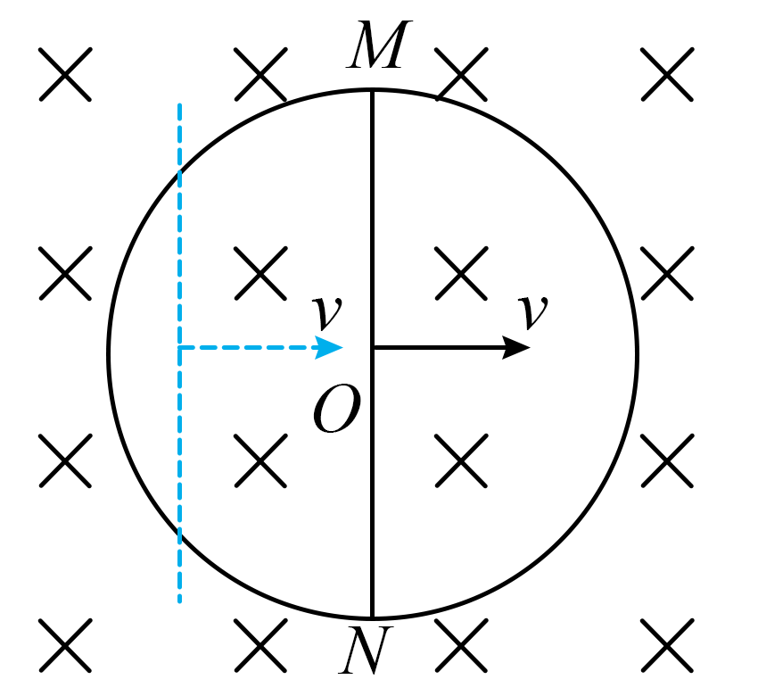
【答案】(1)$\frac{4Bav}{3R}$；由N→M，$\frac{2}{3}Bav$； (2)$\frac{8B^{2}a^{2}v^{2}}{9R}$；$\frac{8B^{2}a^{2}v^{2}}{3R}$ 【难度】0.65 【知识点】导体棒平动切割磁感线、闭合电路欧姆定律
【详解】(1)金属棒MN切割磁感线产生的感应电动势为
E=BLv=2Bav
外电路的总电阻为$R_{并}=\frac{RR}{R+R}=\frac{1}{2}R$
金属棒上电流的大小为$I=\frac{E}{R_{并}+R}=\frac{4Bav}{3R}$
电流方向从N到M；
金属棒两端的电压为电源的路端电压$U_{MN}=IR_{外}=\frac{2}{3}Bav$
(2)圆环消耗的热功率为外电路的总功率$P_{外}=I^{2}R=\frac{8B^{2}a^{2}v^{2}}{9R}$
圆环和金属棒上消耗的总热功率为电路的总功率$P_{总}=IE=\frac{8B^{2}a^{2}v^{2}}{3R}$

15．粗细均匀的电阻丝围成的正方形线框置于有界匀强磁场中，磁场方向垂直于线框平面，其边界与正方形线框的边平行。现使线框以图中所示的速度沿四个不同方向平移出磁场，如图所示，则在移出过程中线框一边a、b两点间的电势差绝对值最大的是（ ）
A．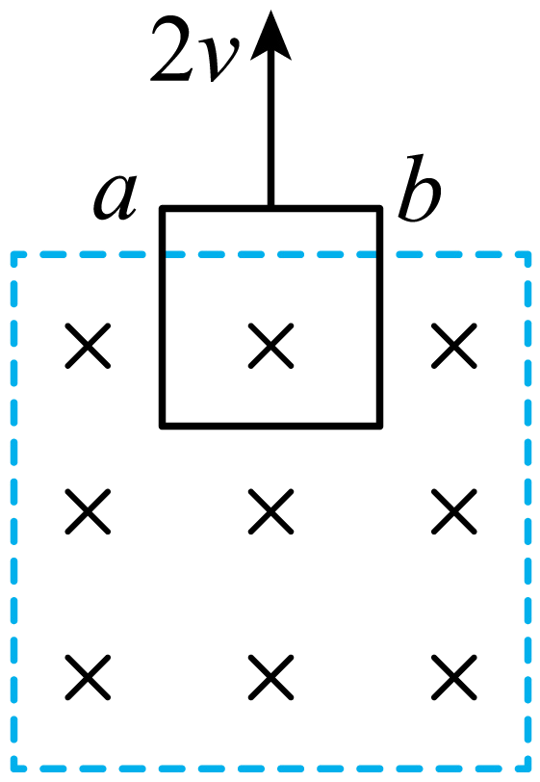 ；B．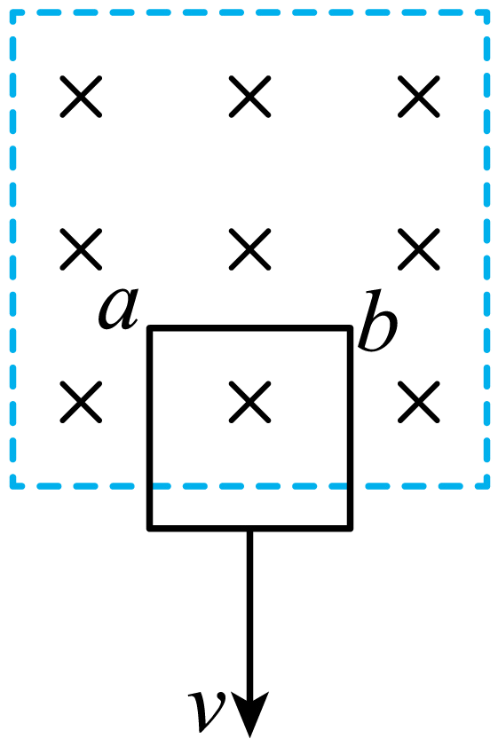
C．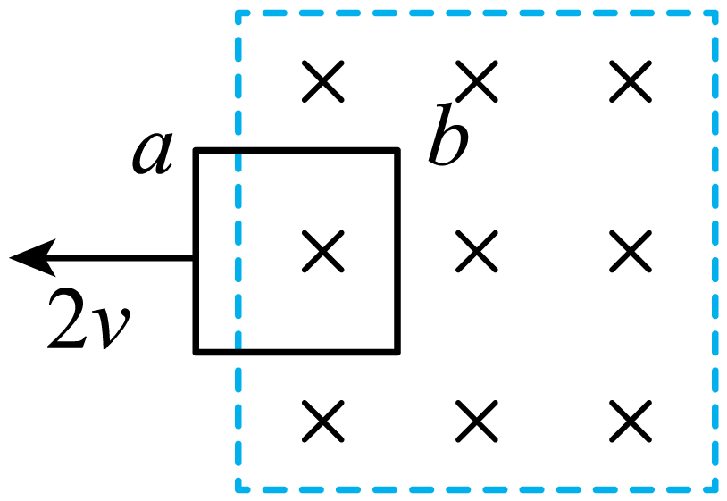 ；D．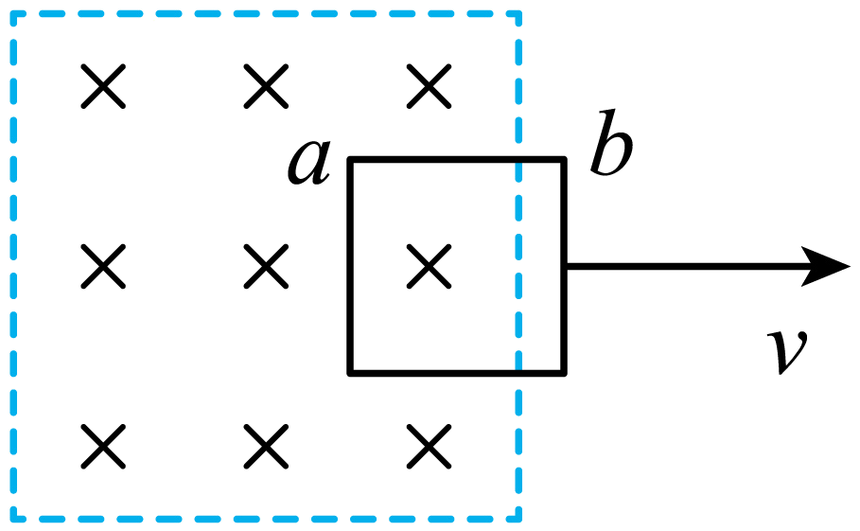
【答案】B 【难度】0.65 【知识点】线框进出磁场产生的等效电路相关计算
【详解】线框在磁场中切割磁感线的边相当于电源，外电路由三个相同电阻串联形成，选项AC图中a、b两点间电势差的绝对值为ab边两端的电压，为$U=\frac{E}{4}=\frac{BL⋅2v}{4}=\frac{BLv}{2}$
同理，选项B图中a、b两点间电势差的绝对值为$U=\frac{3E^{′}}{4}=\frac{3BLv}{4}$
选项D图中a、b两点间电势差的绝对值为$U=\frac{E^{′}}{4}=\frac{BLv}{4}$
显然，线框一边a、b两点间的电势差绝对值最大的是B图。
故选B。

2.2 法拉第电磁感应定律：线框穿越有界磁场的I-t图像
16．如图所示，一个平行于纸面的等腰直角三角形导线框，两直角边的长度均为$2d$，水平向右匀速穿过宽度为$d$的匀强磁场区域，线框中产生随时间变化的感应电流$i$，规定逆时针方向为感应电流的正方向，则下列$i−t$图像可能正确的是（ ）
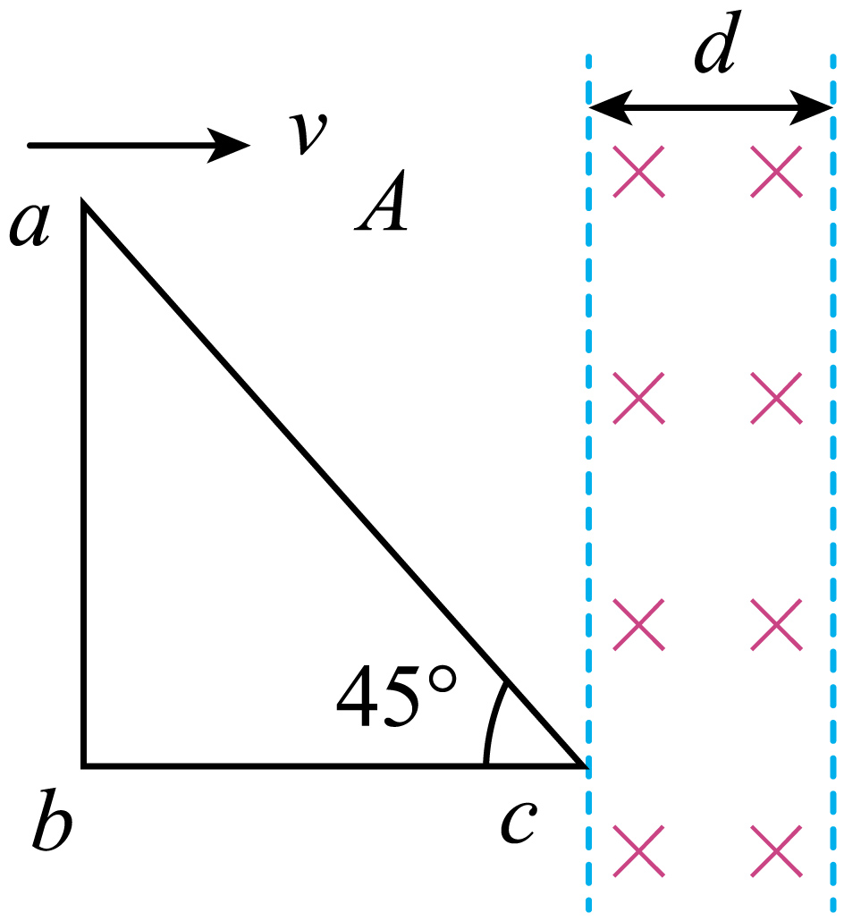
A．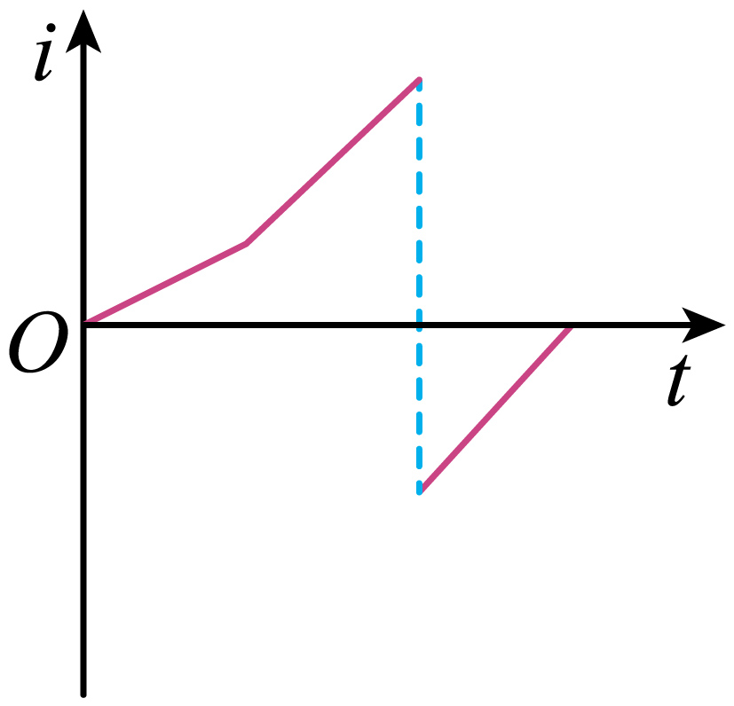；B．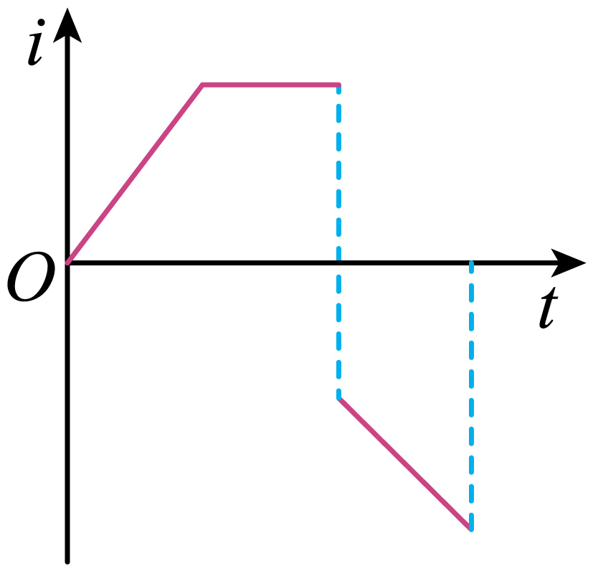
C．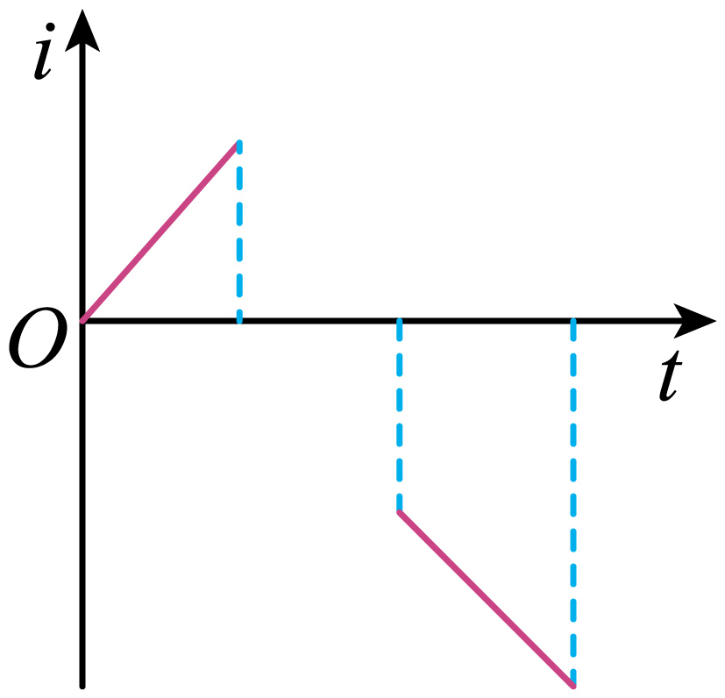；D．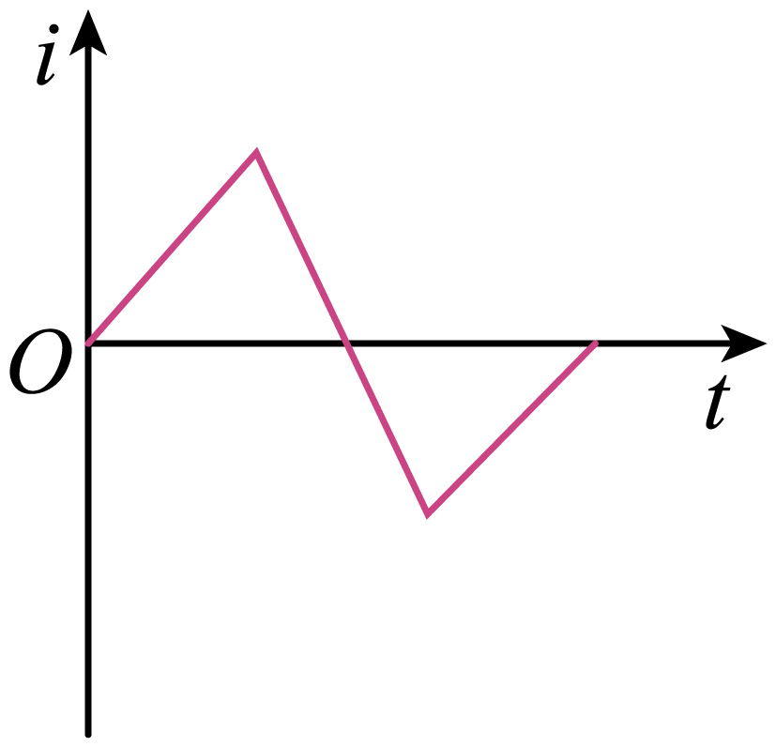
【答案】B 【难度】0.65 【知识点】描绘线框进出磁场区域的I-t图像
【详解】在$0\sim \frac{d}{v}$时间内，穿过线圈的磁通量向里增加，根据楞次定律可知线框中产生的感应电流为逆时针方向（正方向），产生的感应电动势大小为$E_{1}=BL_{1}v=Bvttan45°⋅v=Bv^{2}t$
设线圈的电阻为$R$，感应电流大小为
$I_{1}=\frac{E_{1}}{R}=\frac{Bv^{2}t}{R}$（$0≤t<\frac{d}{v}$）
在$\frac{d}{v}\sim \frac{2d}{v}$时间内，穿过线圈的磁通量向里增加，根据楞次定律可知线框中产生的感应电流为逆时针方向（正方向），产生的感应电动势恒定不变，大小为$E_{2}=Bdv$
感应电流大小为
$I_{2}=\frac{E_{2}}{R}=\frac{Bdv}{R}$（$\frac{d}{v}≤t<\frac{2d}{v}$）
在$\frac{2d}{v}\sim \frac{3d}{v}$时间内，穿过线圈的磁通量向里减小，根据楞次定律可知线框中产生的感应电流为顺时针方向（负方向），产生的感应电动势大小为$E_{3}=BL_{3}v=B(3d−vt)tan45°⋅v=B(vt−d)v$
感应电流大小为
$I_{3}=\frac{E_{3}}{R}=\frac{B(vt−d)v}{R}$（$\frac{2d}{v}≤t<\frac{3d}{v}$）
故选B。

2.2 法拉第电磁感应定律：线框进出磁场的电动势、电荷量与受力综合
17．如图所示，一电阻为R的导线弯成边长为L的等边三角形闭合回路。虚线MN右侧有磁感应强度大小为B的匀强磁场，方向垂直于闭合回路所在的平面向里。下列对三角形导线以速度v向右匀速进入磁场过程中的说法正确的是（ ）
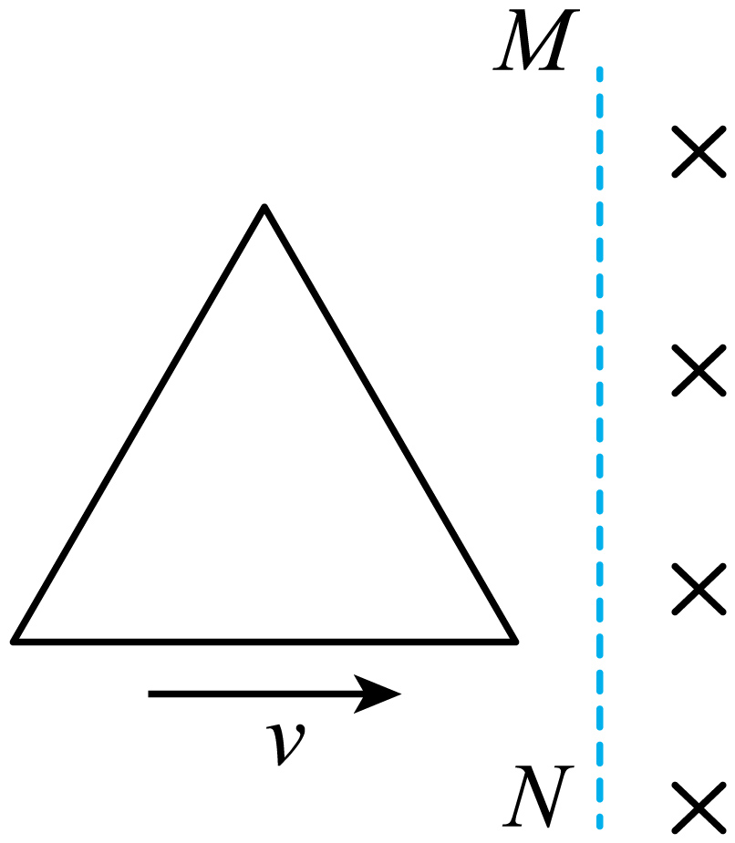
A．回路中感应电流方向为顺时针方向；B．回路中感应电动势的最大值$E=0.5BLv$
C．导线所受安培力的大小可能不变；D．通过导线横截面的电荷量$q=\frac{\sqrt{3}BL^{2}}{4R}$
【答案】D 【难度】0.65 【知识点】线框进出磁场产生的等效电路相关计算、求线框进出磁场时通过导体截面的电量
【详解】A．由楞次定律可知，回路中感应电流方向为逆时针方向，选项A错误；
B．回路中感应电动势的最大值$E=BvLsin{60}^{∘}=\frac{\sqrt{3}}{2}BLv$
选项B错误；
C．导线所受安培力的大小$F=BIl=\frac{B^{2}l^{2}v}{R}$
因线圈进入磁场时有效长度l不断变化，则线圈受的安培力不断变化，选项C错误；
D．通过导线横截面的电荷量$q=\overline{I}Δt=\frac{\overline{E}}{R}Δt=\frac{ΔΦ}{R}=\frac{B.\frac{1}{2}L^{2}sin{60}^{∘}}{R}=\frac{\sqrt{3}BL^{2}}{4R}$
选项D正确。
故选D。

18．如图所示，在光滑的水平地面上方，有两个磁感应强度大小均为B、方向相反的水平匀强磁场，$PQ$为两个磁场的边界，磁场范围足够大。一个半径为a、质量为m、电阻为R的金属圆环垂直磁场方向，以速度v从图示位置（实线所示）开始运动，当圆环运动到直径刚好与边界线$PQ$重合时（虚线所示），圆环的速度变为$\frac{v}{2}$，则下列说法正确的是（ ）
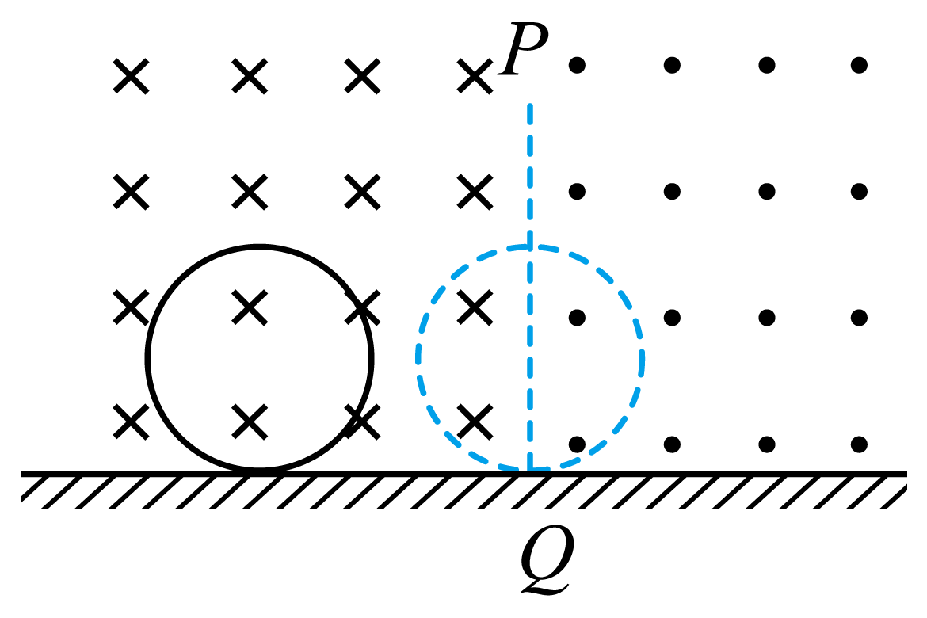
A．此时圆环的电功率为$\frac{2B^{2}a^{2}v^{2}}{R}$
B．此时圆环的加速度大小为$\frac{8B^{2}a^{2}v}{mR}$
C．此过程中通过圆环截面的电荷量为$\frac{πBa^{2}}{R}$
D．此过程中回路产生的电能为$0.75mv^{2}$
【答案】BC 【难度】0.65 【知识点】线框进出磁场产生的等效电路相关计算、求线框进出磁场时电阻上生热、求线框进出磁场时通过导体截面的电量
【详解】A．当圆环的直径与边界线重合时，圆环左右两半环均产生感应电动势，故圆环中的感应电动势为$E=2B×2a×\frac{v}{2}\text{=}2Bav$
圆环的电功率$P=\frac{E^{2}}{R}=\frac{4B^{2}a^{2}v^{2}}{R}$
A错误；
B．此时圆环产生的感应电流$I=\frac{E}{R}=\frac{2Bav}{R}$
受到的安培力$F=2BI×2a=2B×\frac{2Bav}{R}×2a=\frac{8B^{2}a^{2}v}{R}$
由牛顿第二定律可得，加速度$a=\frac{F}{m}=\frac{8B^{2}a^{2}v}{mR}$
B正确；
C．圆环中的平均电动势为$\overline{E}=\frac{\text{ΔΦ}}{\text{Δ}t}$
通过圆环截面的电荷量$Q=\overline{I}\text{Δ}t=\frac{\overline{E}}{R}\text{Δ}t=\frac{\text{ΔΦ}}{R}=\frac{Bπa^{2}}{R}$
C正确；
D．此过程中回路产生的电能等于动能的减少量$E=\frac{1}{2}mv^{2}−\frac{1}{2}m{\left(\frac{v}{2}\right)}^{2}=\frac{3}{8}mv^{2}=0.375mv^{2}$
D错误。
故选BC。

2.2 法拉第电磁感应定律：线框匀速穿越磁场的平衡与能量计算
19．如图所示，匀强磁场Ⅰ、Ⅱ的磁场方向均沿水平方向垂直纸面向外，两磁场边界水平，磁场宽度均为L，磁场Ⅰ下边界到磁场Ⅱ上边界间距为$2.5L$，磁场Ⅰ的磁感应强度大小为B。边长为L、电阻为R的单匝正方形金属线框abcd在垂直于磁场的竖直平面内，开始时ab边离磁场Ⅰ上边界距离为$\frac{1}{2}L$，由静止释放金属线框，线框在向下运动的过程中始终在竖直面内，且ab边始终水平，线框分别匀速穿过磁场Ⅰ、Ⅱ，重力加速度为g，忽略空气阻力，则下列判断正确的是（ ）
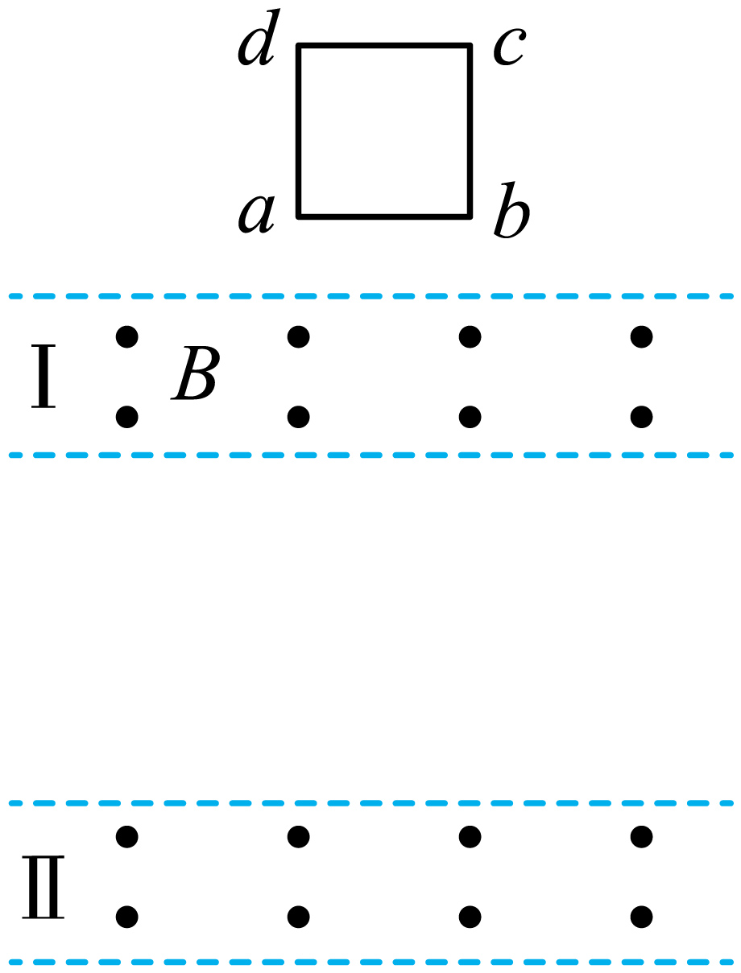
A．金属线框的质量为$\frac{B^{2}L^{2}\sqrt{gL}}{R}$
B．磁场Ⅱ的磁感应强度大小为$\frac{\sqrt{2}}{2}B$
C．线框经过磁场Ⅰ产生的焦耳热小于经过磁场Ⅱ产生的焦耳热
D．线框经过磁场Ⅰ、Ⅱ产生的总焦耳热为$\frac{4B^{2}L^{3}\sqrt{gL}}{R}$
【答案】BD 【难度】0.65 【知识点】线框进出磁场产生的等效电路相关计算、求线框进出磁场时电阻上生热
【详解】A．静止释放金属线框到ab边开始进入磁场Ⅰ，根据动能定理有$mg⋅\frac{L}{2}=\frac{1}{2}mv^{2}$
匀速穿过磁场Ⅰ，则$mg=BIL$$I=\frac{E}{R}=\frac{BLv}{R}$
解得$m=\frac{B^{2}L^{2}\sqrt{gL}}{gR}$
故A错误；
B．从cd出磁场Ⅰ到ab进磁场Ⅱ过程，根据动能定理有$mg⋅1.5L=\frac{1}{2}mv'^{2}−\frac{1}{2}mv^{2}$
匀速穿过磁场Ⅱ，则
$mg=B'I'L$，$I'=\frac{E'}{R}=\frac{B'Lv'}{R}$
解得磁场Ⅱ的磁感应强度大小$B'=\frac{\sqrt{2}}{2}B$
故B正确；
C．线框分别匀速穿过磁场Ⅰ、Ⅱ，则根据功能关系知线框经过磁场Ⅰ产生的焦耳热为2mgL，等于经过磁场Ⅱ产生的焦耳热2mgL，故C错误；
D．线框经过磁场Ⅰ、Ⅱ产生的总焦耳热为$Q=4mgL=\frac{4B^{2}L^{3}\sqrt{gL}}{R}$
故D正确。
故选BD。

2.2 法拉第电磁感应定律：水平导轨单杆的动力学分析
20．如图所示，空间存在B=0.5T、方向竖直向下的匀强磁场，MN、PQ是水平放置的平行长直导轨，其间距L=0.2m，R=0.3Ω的电阻接在导轨一端，ab是跨接在导轨上质量m=0.1kg、接入电路的电阻r=0.1Ω的导体棒，已知导体棒和导轨间的动摩擦因数为0.2。从零时刻开始，对ab棒施加一个大小为F=0.45N、方向水平向左的恒定拉力，使其从静止开始沿导轨滑动，过程中ab棒始终保持与导轨垂直且接触良好。（g=10m/s²）
（1）分析导体棒的运动性质；
（2）求导体棒所能达到的最大速度；
（3）试定性画出导体棒运动的速度－时间图象。
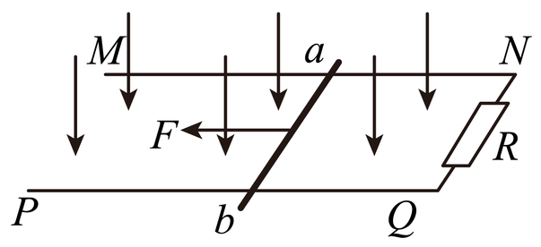
【答案】（1）做加速度减小的加速运动，最终做匀速运动；（2）10m/s；（3）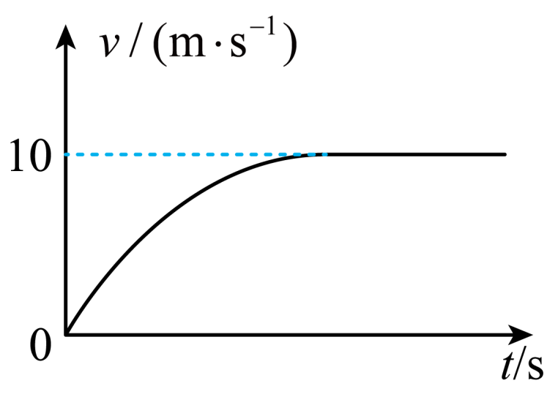 【难度】0.65 【知识点】无外力作用下，水平导轨上的单杆模型
【详解】（1）导体棒做切割磁感线运动，产生的感应电动势
E=BLv
回路中的感应电流为
I=$\frac{E}{R+r}$
导体棒受到的安培力为
F_{安}=BIL
导体棒运动过程中受到拉力F、安培力F_{安}和摩擦力F_{f}的作用，根据牛顿第二定律有
F－μmg－F_{安}=ma
联立解得
F－μmg－$\frac{B^{2}L^{2}v}{R+r}$=ma
由上式可知，随着速度的增大，安培力增大，加速度a减小，当加速度a减小到0时，速度达到最大，此后导体棒做匀速直线运动；
（2）当导体棒达到最大速度时，有
F－μmg－$\frac{B^{2}L^{2}v_{m}}{R+r}$=0
代入数据解得
v_{m}=10m/s
（3）由（1）（2）中的分析与数据可知，导体棒运动的速度－时间图象如图所示
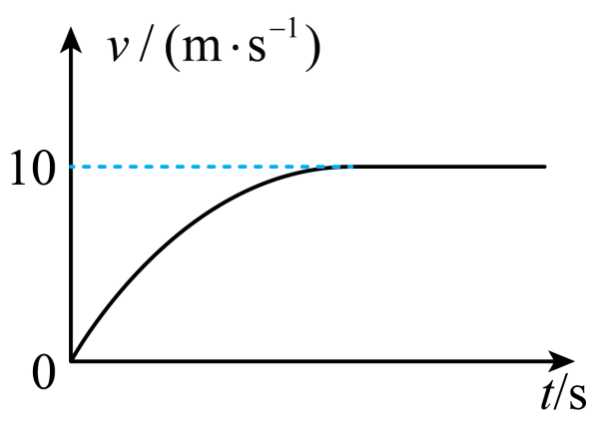

21．如图所示，MN和PQ是两根互相平行竖直放置的光滑金属导轨，已知导轨足够长，且电阻不计。ab是一根与导轨垂直而且始终与导轨接触良好的金属杆．开始时，将开关S断开，让杆ab由静止开始自由下落，一段时间后，再将S闭合，若从S闭合开始计时，则金属杆ab的速度v随时间t变化的图像可能是（ ）
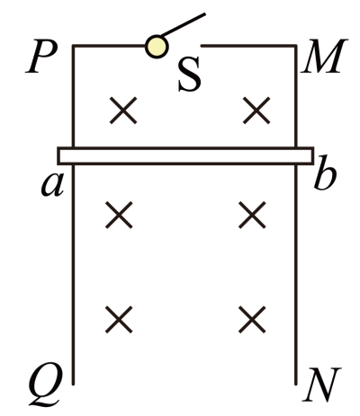
A．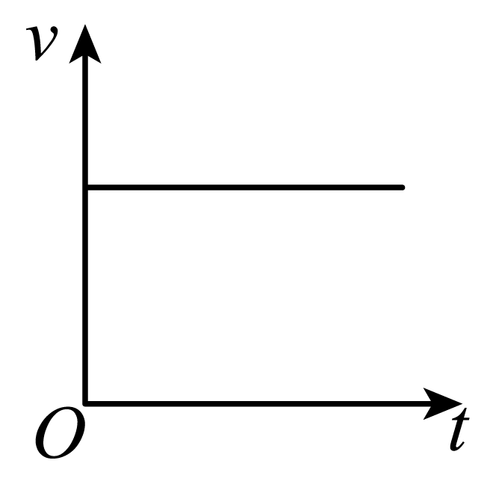；B．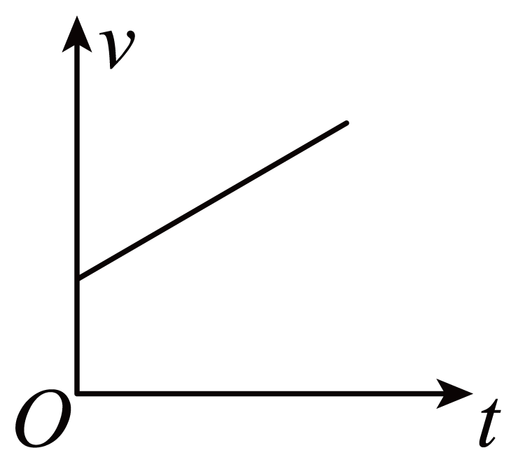
C．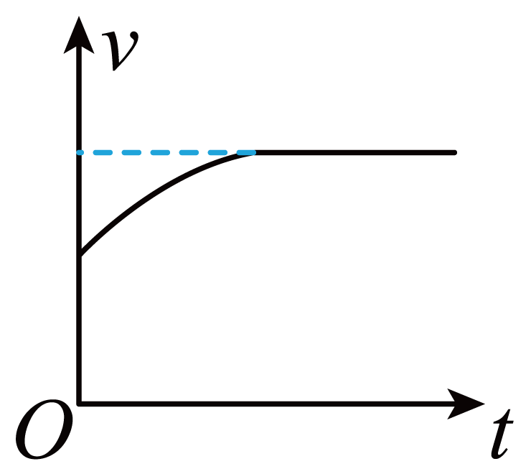；D．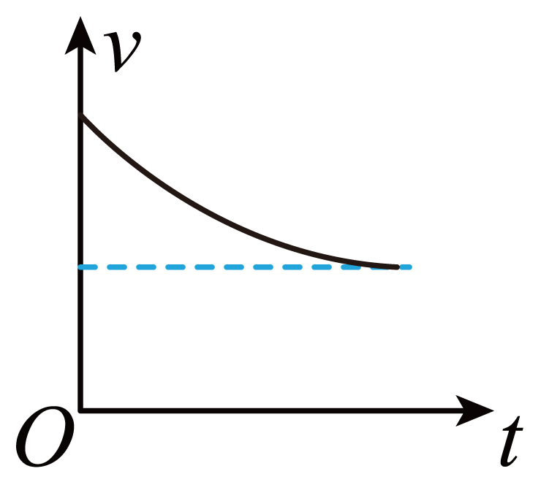
【答案】ACD 【难度】0.65 【知识点】有外力作用下，水平导轨上的单杆模型
【详解】A．闭合开关时，ab杆产生感应电流，受到向上的安培力，若重力与安培力相等，金属杆将做匀速直线运动，此图是可能的；故A正确；
BC．若安培力小于重力，合力向下，加速度的方向向下，做加速运动，加速运动的过程中，ab杆产生的感应电动势和感应电流增大，安培力增大，则合力减小，加速度减小，做加速度逐渐减小的加速运动，当重力与安培力相等时，做匀速直线运动，故B图象是不可能的，C图是可能的；故B错误，C正确；
D．若安培力大于重力，则加速度的方向向上，做减速运动，减速运动的过程中，安培力减小，做加速度逐渐减小的减速运动，当重力与安培力相等时，做匀速直线运动，此图是可能的，故D正确。
故选ACD。

2.2 法拉第电磁感应定律：斜面导轨单杆的平衡与能量计算
22．如图所示，足够长的平行光滑U形导轨倾斜放置，所在平面的倾角θ＝37°，导轨间的距离L＝1.0 m，下端连接R＝1.6 Ω的电阻，导轨电阻不计，所在空间存在垂直于导轨平面向上的匀强磁场，磁感应强度B＝1.0 T。质量m＝0.5 kg、电阻r＝0.4 Ω的金属棒ab垂直置于导轨上，现用沿导轨平面且垂直于金属棒、大小为F＝5.0 N的恒力使金属棒ab从静止开始沿导轨向上滑行，当金属棒滑行s＝2.8 m后速度保持不变。求：（sin 37°＝0.6，cos 37°＝0.8，g＝10 m/s²）
（1）金属棒匀速运动时的速度大小v；
（2）金属棒从静止到刚开始匀速运动的过程中，电阻R上产生的热量Q_{R}；
（3）金属棒从静止到刚开始匀速运动的过程中，通过电阻R的电荷量q。
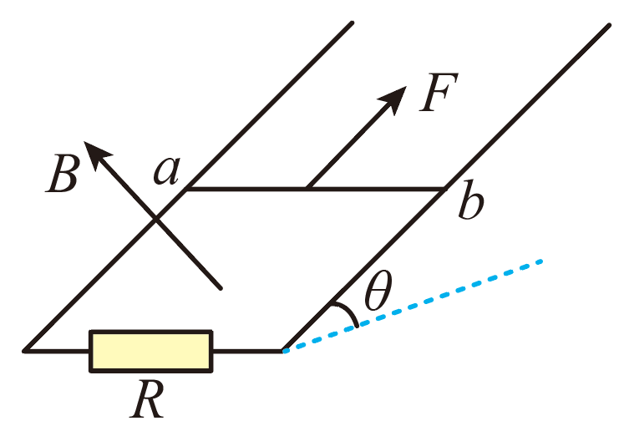
【答案】（1）4m/s；（2）1.28J；（3）1.4C 【难度】0.65 【知识点】倾斜平面内的导轨单杆模型
【详解】（1）根据法拉第电磁感应定律，得感应电动势为
E=BLv
根据闭合电路的欧姆定律，得感应电流为$I=\frac{E}{R+r}$
导体棒受到的安培力为$F_{安}=BIL$
导体棒做匀速运动，处于平衡状态，由平衡条件得$F=mg\text{sin}θ+BIL$
代入数据解得
v=4m/s
（2）金属棒运动过程，由能量守恒定律得$Fs=mgs⋅\text{sin}θ+\frac{1}{2}mv^{2}+Q$
电阻R产生的热量为$Q_{R}=\frac{R}{R+r}Q$
代入数据解得
$Q_{R}=1.28$J
（3）金属棒从静止到刚开始匀速运动的过程中，通过电阻R的电荷量$q=\overline{I}Δt=\frac{\overline{E}}{R+r}Δt=\frac{ΔΦ}{R+r}=\frac{BLs}{R+r}=\frac{1×1×2.8}{1.6+0.4}\text{C=1}\text{.4C}$

23．如图所示，在倾角为$θ={30}^{°}$的斜面上固定两足够长的平行光滑金属导轨，两导轨间的距离为$L=0.25\text{m}$。在两导轨的上端接入滑动变阻器R和直流电源，电源的电动势为$E=3\text{V}$，内阻为$r=1Ω$。整个装置处于垂直斜面向上的匀强磁场中，磁感应强度的大小为$B=0.8\text{T}$。一质量为$m=0.02\text{kg}$的金属棒ab始终与两导轨垂直并保持良好的接触，金属棒ab接入电路的阻值为$R=1Ω$，导轨的电阻不计。重力加速度$g=10m/s^{2}$。
（1）若金属棒ab始终保持静止状态，求滑动变阻器R接入电路的阻值$R_{1}$；
（2）若仅取下直流电源，直接用导线接在两导轨的上端，滑动变阻器R接入电路的阻值仍为$R_{1}$，现将金属棒ab由静止释放，求金属棒ab在下滑过程中所能达到的最大速度大小$v_{m}$；
（3）在第（2）问的条件下，若金属棒ab刚达到最大速度时其下滑的距离为$x=20\text{m}$，则在金属棒ab从开始下滑至刚达到最大速度的过程中，求电路中产生的焦耳热$Q$。
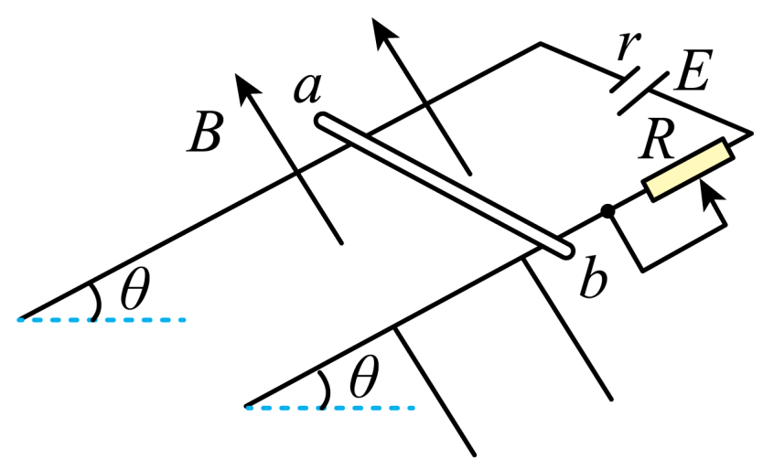
【答案】(1)$4Ω$(2)12.5m/s(3)0.4375J 【难度】0.65 【知识点】有电源存在的导轨单杆模型、倾斜平面内的导轨单杆模型
【详解】(1)由于金属棒静止在金属轨道上，受力平衡，安培力$F_{安}=BIL$
根据平衡条件知：$F_{安}=mg\text{sin}{30}^{°}$
联立解得$I=\frac{mgsin{30}^{°}}{BL}=0.5\text{A}$
根据闭合电路欧姆定律有：$E=I（R_{1}\text{+}R+r）$
解得$R_{1}\text{=4}Ω$
(2)金属棒达到最大速度时，将匀速下滑，此时安培力大小、回路中电流大小应与上面情况相同，即金属棒产生的电动势$E=I(R_{1}+R)=0.5×(4+1)\text{V}=2.5\text{V}$
由E=BLv得$v=\frac{E}{BL}=12.5\text{m/s}$
(3)根据能量守恒可知$mgh=Q+\frac{1}{2}mv^{2}$
电路中产生的热量为$Q=mgh−\frac{1}{2}mv^{2}=(0.02×10×20×\frac{1}{2}−\frac{1}{2}×0.02×{12.5}^{2})\text{J}=0.4375\text{J}$

2.2 法拉第电磁感应定律：单杆电荷量与动量定理综合
24．如图所示，水平面上有两根足够长的光滑平行金属导轨MN和PQ，两导轨间距为L，导轨电阻均可忽略不计。在M和P之间接有一阻值为R的定值电阻，导体杆ab质量为m、电阻也为R，并与导轨垂直且接触良好。整个装置处于方向竖直向下、磁感应强度为B的匀强磁场中。现给ab杆一个初速度$v_{0}$，使杆向右运动，最终ab杆停在导轨上。下列说法正确的是（ ）
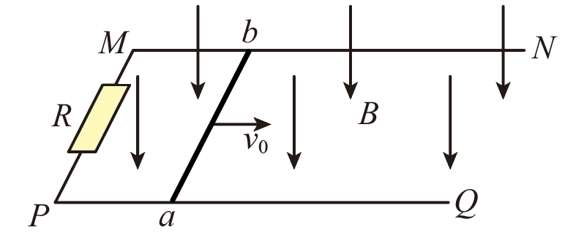
A．ab杆将做匀减速运动直到静止
B．ab杆速度减为$\frac{v_{0}}{3}$时，ab杆加速度大小为$\frac{B^{2}L^{2}v_{0}}{6mR}$
C．ab杆速度减为$\frac{v_{0}}{3}$时，通过定值电阻的电荷量为$\frac{mv_{0}}{3BL}$
D．ab杆速度减为$\frac{v_{0}}{3}$时，ab杆通过的位移为$\frac{2mRv_{0}}{3B^{2}L^{2}}$
【答案】B 【难度】0.65 【知识点】竖直平面内的导轨单杆模型
【详解】A．ab杆在水平方向上受到与运动方向相反的安培力，安培力大小为$F_{A}=\frac{B^{2}L^{2}v}{2R}$
加速度大小为$a=\frac{F_{A}}{m}=\frac{B^{2}L^{2}v}{2mR}$
由于速度减小，所以ab杆做加速度减小的变减速运动直到静止，故A错误；
B．根据$a=\frac{B^{2}L^{2}v}{2mR}$
当ab杆的速度为$\frac{v_{0}}{3}$时，加速度大小为$a=\frac{B^{2}L^{2}v_{0}}{6mR}$
故B正确；
C．对ab杆，由动量定理得$−\overline{I}LBΔt=m\frac{v_{0}}{3}−mv_{0}$
即
BLq＝$\frac{2}{3}$mv₀
解得$q=\frac{2mv_{0}}{3BL}$
即通过定值电阻的电荷量为$\frac{2mv_{0}}{3BL}$，故C错误；
D．由$q=\frac{ΔΦ}{2R}=\frac{BLx}{2R}$
解得ab杆通过的位移$x=\frac{2Rq}{BL}=\frac{4mRv_{0}}{3B^{2}L^{2}}$
故D错误。
故选B。

25．相距为$L=0.5\text{m}$的竖直平行金属轨道，。上端接有一阻值为$R=2Ω$的电阻，导轨间存在垂直于纸面向里的匀强磁场，磁感应强度大小为$B=\text{2T}$，一根质量为$m=0.03\text{kg}$、长度也为L、电阻$r=1Ω$的金属杆，从轨道的上端由静止开始下落，下落过程中始终与导轨接触良好并保持水平，经过一段时间后金属杆匀速运动。（不计空气阻力，重力加速度$g$取$10\text{m}/{\text{s}}^{2}$）
（1）求金属杆匀速运动时通过的电流大小；
（2）求金属杆最终匀速运动的速度大小；
（3）在金属杆开始下落至刚好匀速的过程中流过电阻的电荷量为$q=0.033\text{C}$，求此过程经历的时间。
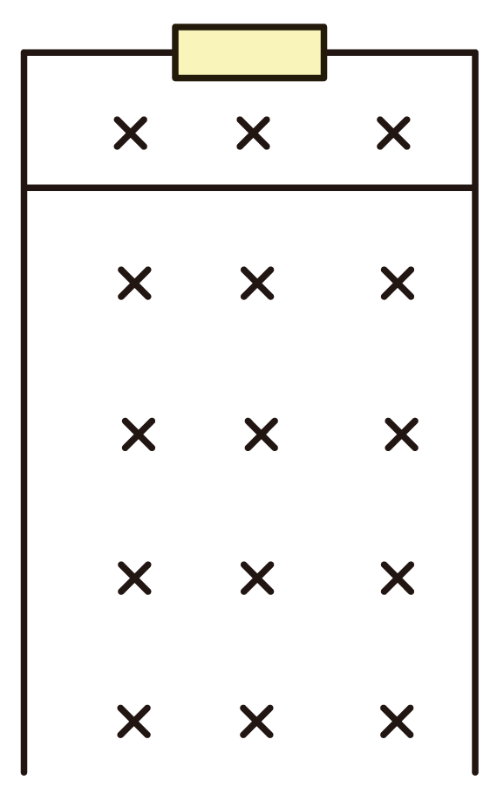
【答案】（1）0.3A；（2）$0.9\text{m}/\text{s}$；（3）$0.2\text{s}$ 【难度】0.65 【知识点】竖直平面内的导轨单杆模型
【详解】（1）经分析可知，当金属杆所受重力等于安培力的时候，金属杆做匀速运动，则有$mg=BIL$
解得$I=\frac{mg}{BL}=0.3\text{A}$
（2）根据$BLv=IR+Ir$
解得$v=0.9\text{m}/\text{s}$
（3）对金属杆，根据动量定理可得$mgt−BIL⋅t=mgt−BLq=mv−0$
又$q=0.033\text{C}$
解得$t=0.2\text{s}$

2.2 法拉第电磁感应定律：等宽导轨双杆问题
26．如图所示，光滑平行金属导轨的水平部分处于竖直向下的匀强磁场中，磁感应强度$B=3\text{T}$。两导轨间距为$L=0.5\text{m}$，轨道足够长，电阻不计。金属棒$a$和$b$的质量分别为$m_{a}=1\text{kg}$，$m_{b}=0.5\text{kg}$，电阻分别为$R_{a}=1Ω$，$R_{b}=2Ω$。$b$棒静止于轨道水平部分，现将$a$棒从$h=1.8\text{m}$高处自静止沿弧形轨道下滑，通过$C$点进入轨道的水平部分，已知两棒在运动过程中始终保持与导轨垂直且接触良好，两棒始终不相碰，$g=10{\text{m/s}}^{\text{2}}$。求：
（1）$a$棒刚进入磁场时，$b$棒的加速度；
（2）从$a$棒进入磁场到两棒共速的过程中，流过$a$棒的电荷量；
（3）从$a$棒进入磁场到两棒共速的过程中，$a$棒中产生的焦耳热。
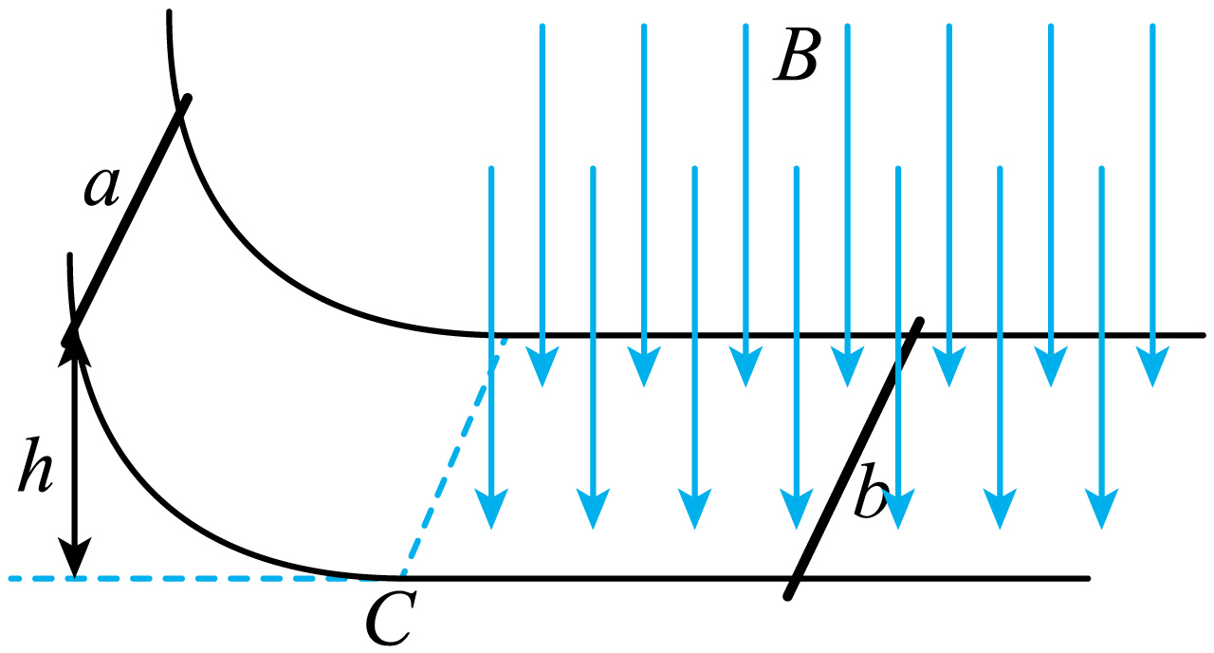
【答案】（1）$9{\text{m}}/{{\text{s}}^{\text{2}}}$，方向向右；（2）$\frac{4}{3}\text{C}$；（3）$2\text{J}$ 【难度】0.85 【知识点】双杆在等宽导轨上运动问题
【详解】（1）$a$棒沿弧形轨道下滑$h$过程，根据机械能守恒有$m_{a}gh=\frac{1}{2}m_{a}v^{2}$
代入数据解得
$v=6{\text{m}}/{\text{s}}$ $a$棒进入磁场瞬间感应电动势$E=BLv$
根据闭合电路欧姆定律$I=\frac{E}{R_{a}+R_{b}}$
对$b$棒，根据牛顿第二定律$F_{安}=BIL=m_{b}a$
联立解得$a=9{\text{m/s}}^{\text{2}}$
由左手定则，可知$b$棒所受安培力的方向向右，故加速度的方向向右。
（2）由动量守恒定律得$m_{a}v=\left(m_{a}+m_{b}\right)v_{共}$
解得$v_{共}=4\text{m/s}$
对$b$棒，应用动量定理有$BILt=BLq=m_{b}v_{共}$
解得$q=\frac{4}{3}\text{C}$
（3）a、$b$棒在水平面内运动过程，设从$a$棒进入磁场到两棒共速的过程中，两棒产生的焦耳热为$Q$，由能量守恒定律得$\frac{1}{2}m_{a}v^{2}=\frac{1}{2}\left(m_{a}+m_{b}\right)v_{共}^{2}+Q$
解得$Q=6\text{J}$
根据焦耳定律可知$a$棒产生的焦耳热为$Q_{a}=\frac{R_{a}}{R_{a}+R_{b}}Q=2\text{J}$

27．如图，方向竖直向下的匀强磁场中有两根位于同一水平面内的足够长的平行金属导轨，两相同的光滑导体棒ab、cd静止在导轨上。t=0时，棒ab以初速度v₀向右滑动。运动过程中，ab、cd始终与导轨垂直并接触良好，两者速度分别用v₁、v₂表示，回路中的电流用I表示。下列图像中可能正确的是（ ）
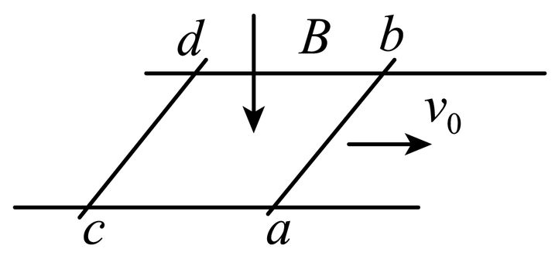
A．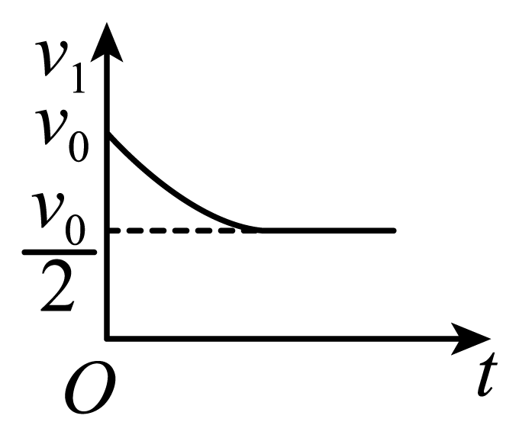；B．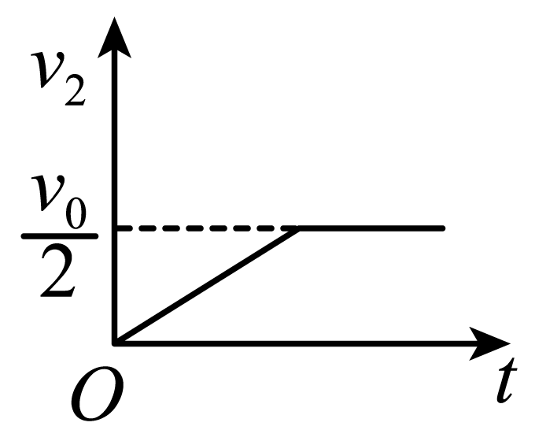
C．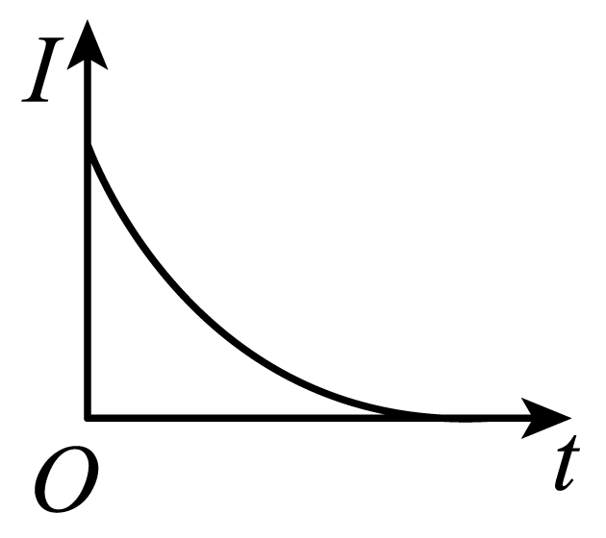；D．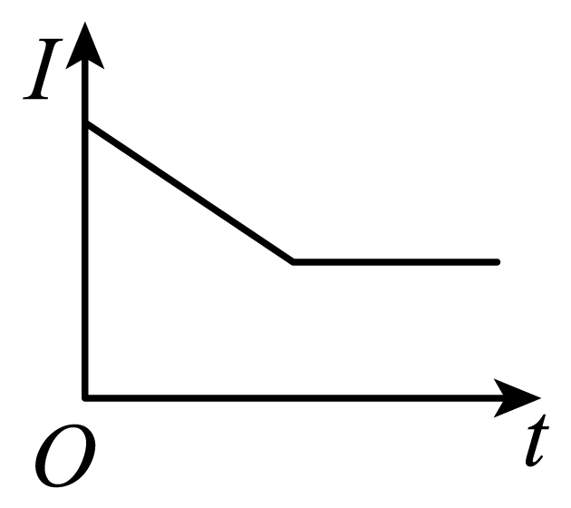
【答案】AC 【难度】0.65 【知识点】双杆在等宽导轨上运动问题
【详解】ab棒向右运动，切割磁感线产生感应电流，则受到向左的安培力，从而向右做减速运动，；金属棒cd受向右的安培力作用而做加速运动，随着两棒的速度差的减小安培力减小，加速度减小，当两棒速度相等时，感应电流为零，最终两棒共速，一起做匀速运动，故最终电路中电流为0，故AC正确，BD错误．

2.2 法拉第电磁感应定律：不等宽导轨双杆问题
28．某科技小组利用物理知识研究一款无接触驱动的游戏装置，如图所示，导轨a、b由半径为$r=0.4\text{m}$的四分之一光滑圆弧平行导轨与水平导轨组成，其右端与水平导轨c、d良好衔接，导轨a、b部分宽度为$L_{1}=2\text{m}$，导轨c、d部分宽度为$L_{2}=1\text{m}$，金属棒Р与金属棒Q上分别固定有绝缘卡通玩偶，营造出猫追老鼠的氛围，两者将随金属棒始终无翻转水平运动，金属棒Р与“猫”总质量为$M=2\text{kg}$，金属棒Q与“老鼠”总质量为$m=\text{1kg}$，接入导轨间的电阻大小均为$R=1Ω$，Q棒静止在c、d导轨上并被锁定，整个导轨处于竖直向上的匀强磁场中，磁感应强度大小为$B=1\text{T}$。现将Р棒从圆弧导轨圆心等高处无初速释放，经过$t=1\text{s}$时间Р棒到达圆弧轨道最低点，此时Р棒对导轨压力为其重力的两倍，金属棒与轨道接触良好，不考虑一切摩擦，重力加速度为g取10m/s²，则（ ）
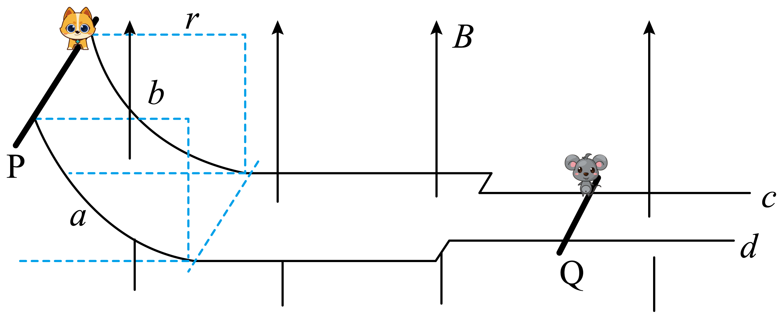
A．从释放Р棒到运动至圆弧轨道最低点过程中通过金属棒的电荷量为0.3C
B．在Q棒一直锁定下，要使Р棒不能带“猫”进入c、d轨道，则a、b轨道水平部分长度至少为2m
C．当Р棒到达圆弧最低点时，若Q棒立即解除锁定，水平导轨均足够长，且P棒始终在ab上运动，Q棒始终在cd上运动，则两金属棒运动稳定时速度大小分别为$v_{\text{P}}=\frac{2}{3}$m/s，$v_{\text{Q}}=\frac{4}{3}$m/s
D．Р棒在导轨ab的水平部分运动过程，两者运动状态第一次稳定后，Р棒进入cd导轨时，若此时距Q棒1m，则此后两者将会相碰
【答案】BC 【难度】0.65 【知识点】竖直平面内的导轨单杆模型、双杆在不等宽导轨上运动问题
【详解】A．从释放P棒到运动至圆弧轨道最低点过程中通过金属棒的电荷量$q=\overset{−}{I}⋅Δt=\frac{\frac{ΔΦ}{Δt}}{2R}⋅Δt=\frac{ΔΦ}{2R}=\frac{BL_{1}r}{2R}=0.4\text{C}$
故A错误；
B．导体棒P到达圆弧导轨最低点时速度为$v_{0}$，由牛顿第二定律有$N−Mg=M\frac{v_{0}^{2}}{r}$
且$N=2Mg$
解得$v_{0}=\sqrt{gr}=2\text{m/s}$
在Q棒一直锁定下，P棒将减速到停，由动量定理
$−BIL_{1}t=0−Mv_{0}$ $I$为平均电流，由
$I=\frac{E}{2R}$ $E$为平均感应电动势，联立可得$\frac{B^{2}L_{1}^{2}x}{2R}=Mv_{0}$
解得$x=2\text{m}$
故B正确；
C．解除锁定后，P棒做减速运动，Q棒做加速运动，两棒最终均做匀速运动，回路中电流为零，设两棒最终速度分别为$v_{\text{P}}$和$v_{\text{Q}}$，由于$E_{\text{Q}}=E_{\text{P}}$
即$BL_{1}v_{\text{P}}=BL_{2}v_{\text{Q}}$
由动量定理对P棒有$−BIL_{1}t=M\left(v_{\text{P}}−v_{0}\right)$
对Q棒有$BIL_{2}t=mv_{\text{Q}}$
得$v_{\text{P}}=\frac{ML_{2}^{2}\sqrt{gr}}{mL_{1}^{2}+ML_{2}^{2}}=\frac{2}{3}\text{m/s}$$v_{\text{Q}}=\frac{ML_{1}L_{2}\sqrt{gr}}{mL_{1}^{2}+ML_{2}^{2}}=\frac{4}{3}\text{m/s}$
故C正确；
D．P棒在导轨ab的水平部分运动过程两者运动状态第一次稳定后速度小于Q棒，上到cd轨道后虽然加速，但距离还会加大，最后速度相等，不可能碰上，故D错误。
故选BC。

2.3 涡流、电磁阻尼和电磁驱动
2.3 涡流、电磁阻尼和电磁驱动：电磁阻尼的分析
29．如图所示，一根长$1\text{m}$左右的空心铝管竖直放置，把一枚磁性比较强的小圆柱形永磁体从铝管上端放入管口，圆柱直径略小于铝管的内径。让磁体从管口处由静止下落，磁体在管内运动时，没有跟铝管内壁发生摩擦。有关磁体在铝管中下落的过程，下列说法可能正确的是（ ）
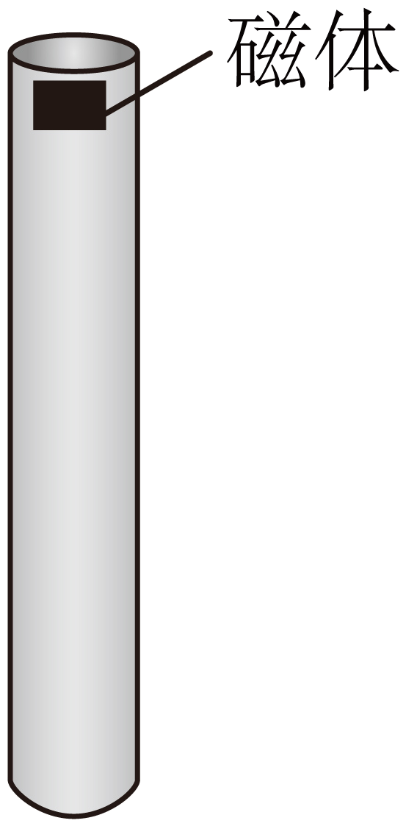
A．磁体做自由落体运动
B．磁体加速度越来越大
C．磁体受到铝管中涡流的作用力方向一直向上
D．磁体受到铝管中涡流的作用力方向先向上后向下
【答案】C 【难度】0.65 【知识点】判断线框进出磁场区域的a-t图像、涡流的原理、应用与防止、电磁阻尼
【详解】ACD．磁体从管口处由静止下落，空心铝管可以看作是由无数个圆环构成的，磁铁下落过程中在铝管中产生感应电流，根据楞次定律可知，铝管中的感应电流阻碍磁体的下落，对磁体始终产生向上的阻力，所以磁体不是做自由落体运动，故AD错误，C正确；
B．磁体在下落过程中由牛顿第二定律可得$mg−F_{安}=ma$
又
$E=BLv$，$F_{安}\text{=}BIL$，$I=\frac{E}{R}$
解得$F_{安}\text{=}\frac{B^{2}L^{2}v}{R}$
刚开始时磁体的加速度为g，随速度增大感应电动势增大，安培力增大，加速度减小；若达到重力与安培力大小相等，加速度为零，故B错误。
故选C。

30．如图所示，在O点正下方有一个有理想边界的匀强磁场，铜环在A点由静止释放向右摆至最高点B，不考虑空气阻力，则下列说法正确的是（ ）
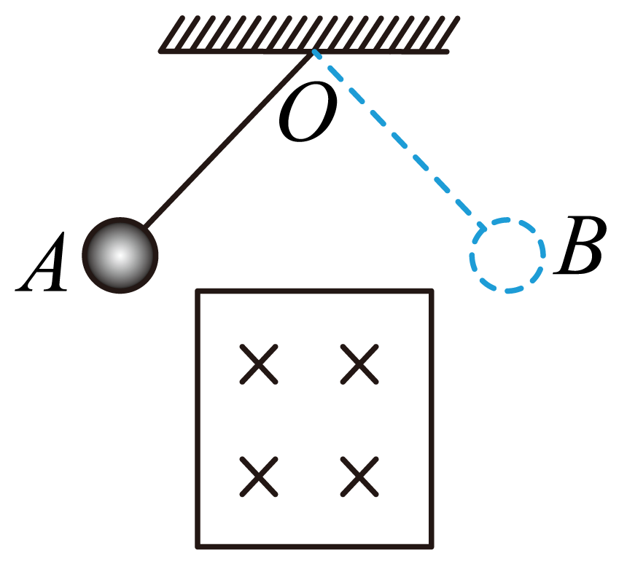
A．A、B两点在同一水平线；B．A点高于B点
C．铜环最终将做等幅摆动；D．最终环将静止于最低点
【答案】BC 【难度】0.65 【知识点】电磁阻尼
【详解】AB. 由于铜环进入和离开磁场过程中会产生感应电流，一部分机械能转化为电能，所以铜环运动不到A点的等高点，即B点低于A点，故B正确，A错误；
CD. 由于环只在进出磁场的过程中才有机械能转化为焦耳热，故当环的振幅减小到环恰好不能穿出磁场时机械能开始保持不变，此后环做等幅摆动，故C正确，D错误。
故选BC。

2.3 涡流、电磁阻尼和电磁驱动：电磁驱动的分析
31．物理学中有很多关于圆盘的实验，第一个是法拉第圆盘，圆盘全部处于磁场区域，可绕中心轴转动，通过导线将圆盘圆心和边缘与外面电阻相连。第二个是阿拉果圆盘，将一铜圆盘水平放置，圆盘可绕中心轴自由转动，在其中心正上方用柔软细线悬挂一枚可以自由旋转的磁针，以下说法正确的是（ ）
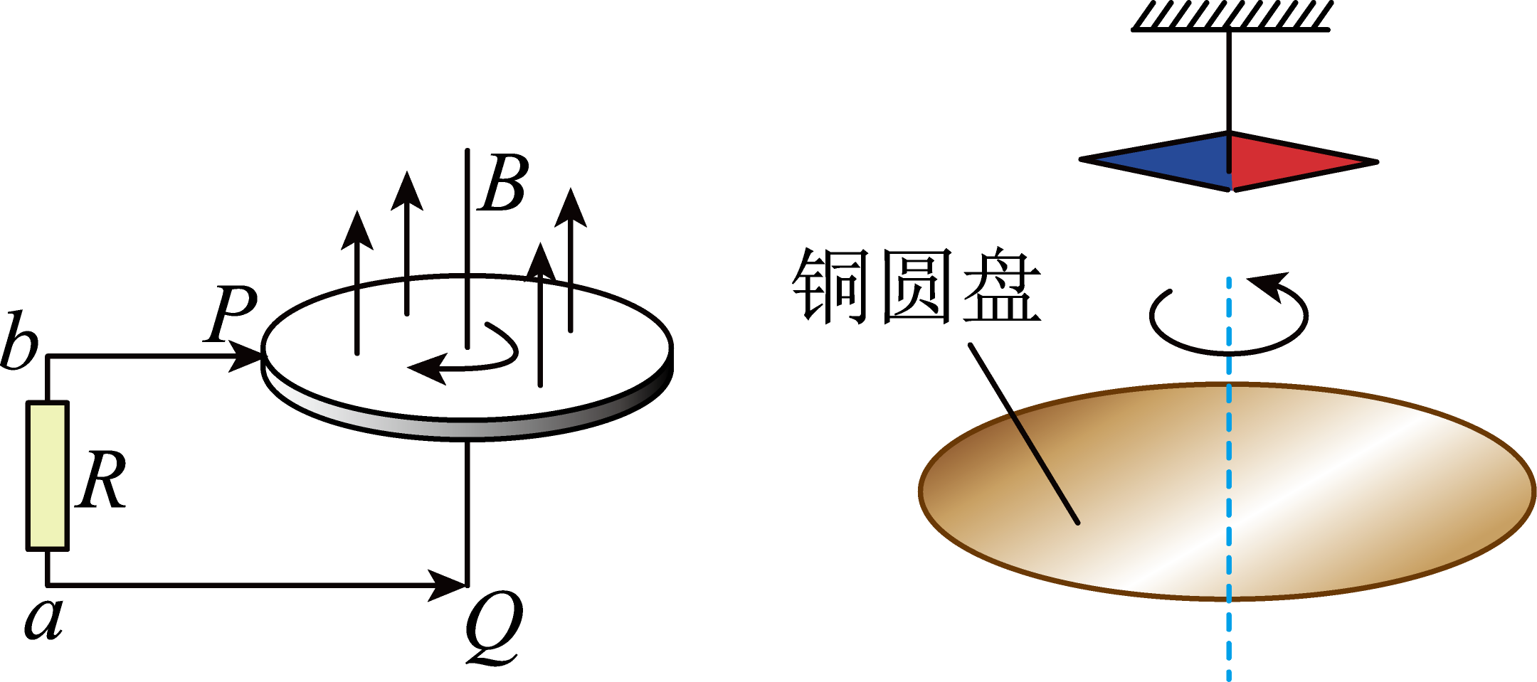
A．法拉第圆盘在转动过程中，圆盘中磁通量不变，无感应电动势，无感应电流
B．阿拉果圆盘实验中，转动圆盘，小磁针会同向转动，反之，转动小磁针，圆盘则不动
C．阿拉果圆盘实验中，转动圆盘，小磁针会同向转动，但会滞后于圆盘
D．法拉第圆盘和阿拉果圆盘都是电磁驱动的表现
【答案】C 【难度】0.85 【知识点】电磁驱动、导体棒转动切割磁感线
【详解】A．法拉第圆盘运动过程中，半径方向的金属条在切割磁感线，在圆心和边缘之间产生了感应电动势，故A错误；
BC．阿拉果圆盘实验中，转动圆盘或小磁针，都产生感应电流，因安培力的作用，另一个物体也会跟着转动，则转动圆盘，小磁针会同向转动，但会滞后于圆盘，故B错误，C正确；
D．如果磁场相对于导体运动，在导体中会产生感应电流，感应电流使导体受到安培力的作用，安培力使导体运动起来，这种作用就是电磁驱动，显然法拉第圆盘是机械能转化为电能的过程，并不是电磁驱动，故D错误。
故选C。

32．如图所示，导体小球A在光滑的绝缘水平圆形轨道上处于静止状态，现在使小球正上方的条形磁铁在轨道正上方做匀速圆周运动，转速为n。关于小球的运动，下列说法正确的是（ ）
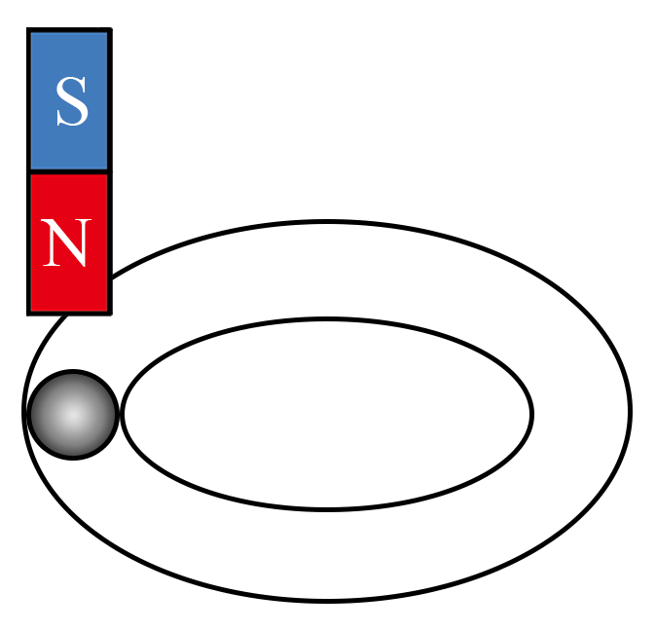
A．磁铁转动过程中远离小球时小球加速，靠近小球时小球减速
B．安培力对小球做的功大于小球动能的增加
C．安培力对小球做的功等于小球内部产生的焦耳热和小球动能的增量
D．运动稳定后，小球的转速最后等于n
【答案】D 【难度】0.65 【知识点】电磁阻尼、电磁驱动
【详解】A．磁铁转动过程中无论远离还是靠近小球，小球在安培力作用下都加速运动，故A错误；
BC．安培力对小球做的功等于小球动能的增加，故BC错误；
D．运动稳定后，小球的转速最后与磁铁的转速相同，安培力为零，故D正确。
故选D。

2.4 互感和自感
2.4 互感和自感：通电、断电自感的电路分析
33．如图所示，电感线圈L的自感系数足够大，其直流电阻忽略不计，L_{A}、L_{B}是两个相同的灯泡，电阻$R_{2}$的阻值约等于$R_{1}$的两倍，则（ ）
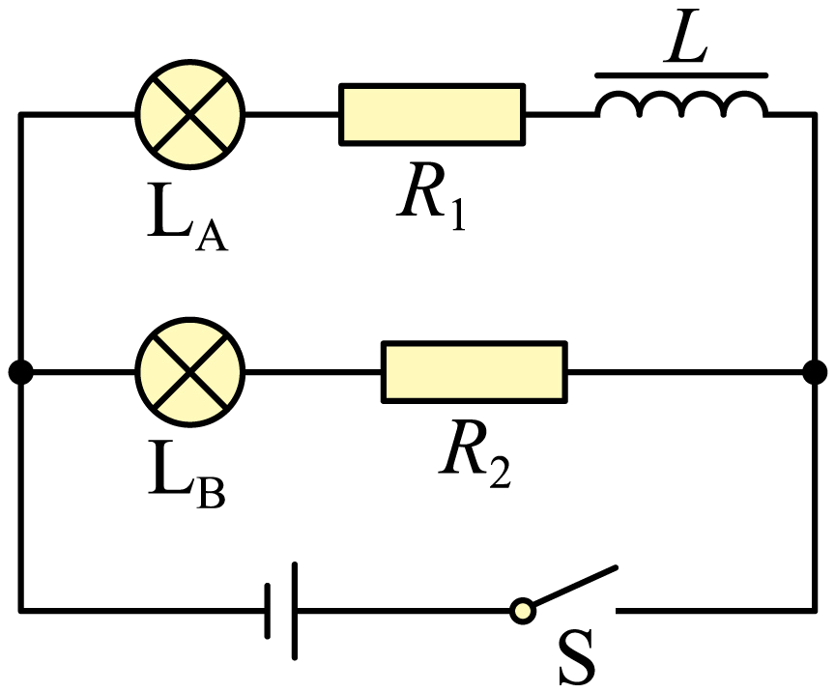
A．闭合开关后，L_{B}立马亮、L_{A}逐渐亮起来，且稳定后L_{A}更亮一些
B．闭合开关S后，L_{A}、L_{B}同时达到最亮，且L_{B}更亮一些
C．电路稳定后，断开开关S，L_{A}、L_{B}均逐渐熄灭
D．电路稳定后，断开开关S，L_{A}逐渐熄灭，L_{B}闪亮一下再熄灭
【答案】AD 【难度】0.65 【知识点】判断灯泡是否闪亮
【详解】AB．闭合开关S时，由于电感线圈的自感作用，导致灯泡L_{A}将“慢慢”亮起来，而灯泡L_{B}立即亮起来，电路稳定后，由于灯泡L_{A}支路的电阻小一些，则该支路的电流大一些，即稳定后，最终L_{A}更亮一些，故A正确，B错误；
CD．电路接通稳定后，断开开关S时，由于电感线圈的自感作用，导致灯泡L_{A}中的电流不能立即减为0，该电流将在新的回路中逐渐减为0，即L_{A}“慢慢”熄灭，由于断开开关前稳定时通过灯泡L_{A}的电流大于通过灯泡L_{B}的电流，则L_{B}闪亮后才“慢慢”熄灭，C错误，D正确。
故选AD。

34．题图是用电流传感器（相当于电流表，其电阻可以忽略不计）研究自感现象的实验电路，图中两个电阻的阻值均为R，L是一个自感系数足够大的自感线圈，其直流电阻值也为R。题图是某同学画出的在$t_{0}$时刻开关S切换前后，通过传感器的电流随时间变化的图像。关于这些图像，下列说法正确的是（ ）
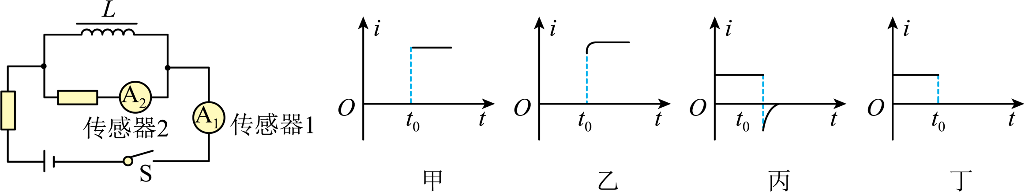
A．图甲是开关S由断开变为闭合，通过传感器1的电流随时间变化的情况
B．图乙是开关S由断开变为闭合，通过传感器1的电流随时间变化的情况
C．图丙是开关S由闭合变为断开，通过传感器2的电流随时间变化的情况
D．图丁是开关S由闭合变为断开，通过传感器2的电流随时间变化的情况
【答案】BC 【难度】0.65 【知识点】含自感线圈的电路闭合及断开后电流的变化及其图像
【详解】AB．开关S由断开变为闭合瞬间，流过自感线圈的电流为零，流过传感器1、2的电流均为$\frac{E}{2R}$；闭合电路稳定后，流过传感器1的电流为$\frac{2E}{3R}$，流过传感器2的电流为$\frac{E}{3R}$，A错误，B正确；
CD．开关断开后，流过传感器1的电流立即变为零，流过传感器2的电流方向相反，从$\frac{E}{3R}$逐渐变为零，C正确，D错误。
故选BC。

